Государственное бюджетное общеобразовательное учреждение города Москвы "Школа "Содружество"

Учебный корпус № 5 "Солнышко"

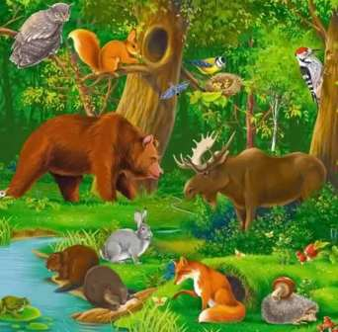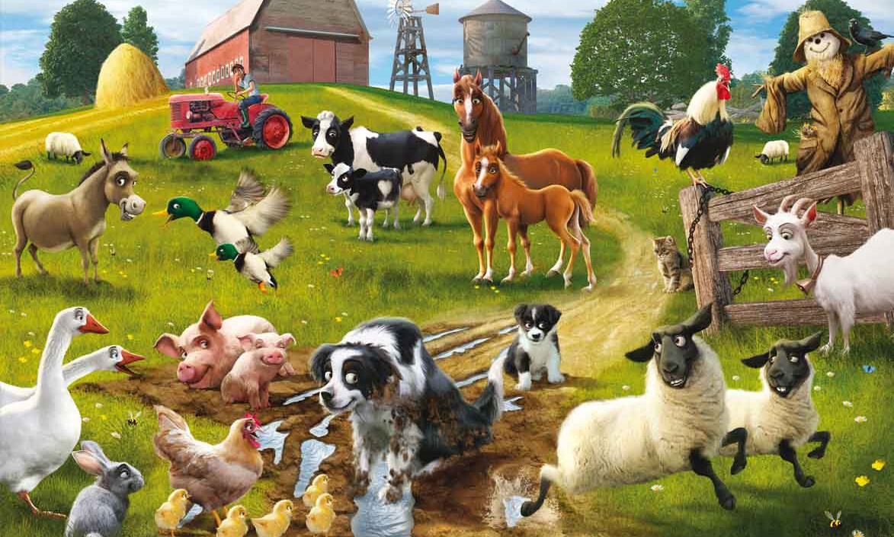

Проект

«Домашние и дикие животные»
Группа №1 “Ладушки”

Подготовилн: Голубева О.В

Мамонова Л.А
«Не навреди!» - одна из заповедей общения человека с природой. Воспитание маленьких дошкольников в духе природосбережения - одна из сторон экологического образования в детском саду. Любовь, понимание и забота - это то, что ждет природа от каждого человека. Эти чувства целесообразно начинать воспитывать именно в раннем детстве, поэтому сегодня экологическому образованию в дошкольных образовательных учреждениях отводится должное внимание.

Тип проекта:
творческий, познавательно-исследовательский.

Сроки реализации: долгосрочный
Продолжительность проекта: октябрь 2017г. – апрель 2018г.

Участники: дети 2 младшей группы, родители, воспитатель.

Актуальность:
Дети в недостаточной степени имеют представления об образе жизни, повадках, питании животного мира. Общение с животными, если оно происходит бесконтрольно, может принести не только пользу, но и вред развивающейся личности ребенка. Отношение ребенка к животному, его целенаправленное действие могут оказаться неправильными в силу целого ряда причин. Прежде всего, ребенок не знает, что можно делать, а что нельзя, что для животного вредно, а что полезно. Кроме того, при тесном контакте с домашним животным, малыш обязательно захочет удовлетворить свою любознательность и втянуть его в игру. Без контроля и руководства взрослых такое общение может оказаться вредным и даже опасным как для животного, так и для ребенка.
Исходя из итогов мониторинга в процессе наблюдений за детьми заметила устойчивый интерес к животным – дети пытались рисовать лошадей, собак, пингвинов, ежей и других животных, делились впечатлениями от увиденных презентаций показанных в ДОУ, обращали внимание на иллюстрации из книг, журналов. Так и появилась идея расширить кругозор детей знаниями о животных, проживающих дома и в наших лесах.
Рассчитываю, что благодаря разработке и внедрению проекта «Мир диких и домашних животных» дети познакомятся с описанием жизни, повадок животных в природе, дома и во дворе, обогатится словарный запас слов.

Проблема: кто они – эти домашние и дикие животные?
Незнание правил обращения ребенка с домашними животными.

Цель проекта: знакомить детей с домашними и дикими животными, их связью со средой обитания, их детёнышах, осознанно-правильное отношение к представителям животного мира.

Задачи:
-Учить детей различать диких и домашних животных, выделять их характерные признаки;
-Учить детей определять по картинкам родителей и детенышей, узнавать их по голосам.
-Обогащать словарь детей по теме, правильно использовать уменьшительно-ласкательные слова;
-Развивать память, внимание, мышление, воображение, мелкую моторику рук и речь;
-Воспитывать у детей доброжелательное отношение к окружающей природе и миру животных;
-Формировать эмоциональную отзывчивость и желание помогать животным;
Ожидаемый результат:
-понимают, чем отличаются домашние и дикие животные, и их детеныши;
-могут определить среду обитания животных, их отличительные особенности и повадки
-осознают пользу, приносимую животными человеку;
-соблюдают элементарные правила поведения с животными;
-участие родителей в проектной деятельности.
-создание игровых макетов «Домик в деревне», «Звери в лесу »
Формы реализации проекта:
с воспитанниками:
-чтение детской художественной литературы;
-беседа;
-рассказы детей о животных с опорой на изображение;
- игры(подвижные, дидактические, пальчиковые, театральные)
-рассматривание фотоальбомов;
-наблюдение;
-просмотр компьютерных презентаций и мультфильмов.
Взаимодействие с семьями воспитанников:
Консультация для родителей «Домашний питомец»
Создание книжки-малышки «Домашние и дикие животные»

Оборудование и материалы:
- Книги о животных.
- Картины и иллюстрации, изображающие животных в природе.
- Наборы игрушек «Животные», «Птицы», «Насекомые».
- Настольно – печатные игры.
- Видео- и аудиозапи.
- Магнитофон, видеомагнитофон.
- Материалы для изобразительной деятельности.
- Компьютер.

Этапы проекта:

1.Подготовительный:
-выбор темы проекта;
-поставка целей, задач;
-определение методов;
-подбор художественной литературы, пальчиковых игр, физминуток;
-создание в группе уголка «Домашние и дикие животные»;
-подбор и изготовление дидактических пособий.

2.Основной:
-в процессе непосредственно образовательной деятельности, в режимных моментах и в процессе игровой деятельности научить различать и правильно называть домашних и диких животных, их детенышей, средой обитания;
-рассматривание книг, иллюстраций, альбомов о животных;
-участие родителей в реализации проекта.
3.Итоговый:
-закрепление полученных знаний- открытые занятия на темы: «Лесные жители», «Едем в гости к бабушке»;
-создание в группе необходимых условий по ознакомлению детей с животными;
-создание библиотеки произведений о домашних и диких животных;
-подбор дидактических, подвижных, речевых игр на тему «Животные».

Литература
1 О. А. Соломенникова «Занятия по формированию экологических представлений»..
2.С.Н.Николаева. Экологическое воспитание младших дошкольников.: Изд.Мозаика-синтез. Москва 2002г.
3.Д.Н.Колдина. Аппликация с детьми 3-4 лет.: Изд.Мозаика-синтез. Москва 2007г. http://profilib.com/chtenie/99209/darya-koldina-applikatsiya-s-detmi-3-4-let-konspekty-zanyatiy.php
4.Д.Н.Колдина. Рисование с детьми 3-4 лет.: Изд.Мозаика-синтез. Москва 2008г. http://profilib.com/chtenie/116109/darya-koldina-risovanie-s-detmi-3-4-let-konspekty-zanyatiy-2.php#t3
5.Программа «От рождения до школы». /Под ред. Н.Е.Вераксы; Т.С.Комаровой; М.А.Васильевой.
6.И.А.Лыкова «Изобразительная деятельность в детском саду. Младшая группа».- Издательский дом «Карапуз», 2009 г.
7.О.В.Павлова «Изобразительная деятельность и художественный труд. Вторая младшая группа. Конспекты занятий».- Волгоград: Учитель, 2011.

8. О. С. Ушакова «Знакомим с литературой детей 3-4 лет».
9. М. А. Васильева, В. В. Гербова, Т. С. Комарова «Комплексные занятия во II младшей группе детского сада».
ИНТЕГРАЦИЯ ПО ЗАДАЧАМ И СОДЕРЖАНИЮ:
Познавательное развитие:
Наблюдения за дом. животными дома и на улице: (как выглядит, где живёт, что ест, кто ухаживает).
Беседа "Что мы знаем о домашних животных"
"Наблюдения за котенком" "Рассматривание и сравнение кошки и собаки"
Беседы : "Кошка и собака - наши милые друзья", "Значение животных в жизни человека" Беседы, рассматривание иллюстраций на тему: «Дикие животные- кто они?»
«Как спасаются звери от стужи зимой?» «Для чего животным глаза, хвост и лапы?»
«Кто где поселился в лесу?» «Чем питаются дикие животные?»
Презентации:«Большие и маленькие», «Кто как кричит?», «Чей домик?», «Четвёртый лишний», «Как животные готовятся к зиме». «Домашние животные» «Дикие животные»
Социализациально-коммуникативное развитие:
Дидактические игры:
«Назови животное», «Назови детёныша», «Кто и где живёт? »,
«Кто лишний? », «Кого не стало? », «Кто чем питается? », «Кто как кричит? », «Найди детёныша», «Собери семейку»
Рассматривание картины "Кошка с котятами";
Театрализованная деятельность: сказка «Репка»,
Отгадывание загадок о животных.
Игровые упражнение - "Составь животное", "Дорисуй животное" "Выбери животное", "Нарисуй животное по точкам".
«Чей домик»
«Большие и маленькие»
«Угадай, кто кричит?»
« Чей малыш?»
«Кто где живёт?»
«Кто что ест?»
Настольные игры:
« Собери животного»-пазлыКубики – животные
Лото « Животные»
« Чей домик?»
Настольные игры:
«Разрезные картинки», кубики, лото, домино, вкладыши, «Чей дом? », «Логический поезд», «Наведи порядок», «Найди пару».
Сюжетно-ролевые игры:
«Семья»: сюжет: «У нас появился котёнок», «На прогулке с собачкой», «Чем покормить козлят? »
«Зоопарк»: сюжет: «Ухаживаем за животными».
«На ферме»: сюжет: «Кто живёт на ферме? »
« Зайка заболел»
«Путешествие в лес»:
Конструкторские игры: «Загон для лошадей», «Будка для собаки», «Ферма».
Речевое развитие:
Рассматривание картин «Кошка с котятами», «Собака со щенками», «На ферме», «В Конюшне»;
Рассматривание фотографий, иллюстраций, картинок дом. животных и их детёнышей.
Беседа о внешнем виде, образе жизни, питании, проживании, уходе за дом животными.
Беседа по безопасности: «Не трогать незнакомых животных! », «Мой руки после ухода за животными! », «Не обижай животных! »
Составление описательных рассказов «Кто Я? », с опорой на схему.
Составление рассказов из личного опыта.
Словесные игры: «Чей хвост? Чья голова? », «Посчитай детёнышей», «У кого кто? », «Назови ласково», «Составляем загадки»
Рассказы детей на тему: "Мое любимое животное", "Описание кошки" (игрушка); Беседы, рассматривание иллюстраций на тему:
«Дикие животные- кто они?»
«Как спасаются звери от стужи зимой?»
«Для чего животным глаза, хвост и лапы?»
«Кто где поселился в лесу?»
Художественно-эстетическое развитие:
Рисование: «Ежик» Раскрашивание: «Лесные животные»
Рисование: " Мячики для котят" Рисование «Как у нашего кота», Художественное творчество (Лепка): "Покормим кошечку".
"Зайка (кролик) ” (из пластилина, цель – формируем умение использовать ранее приобретенные навыки. Воспитывать доброе отношение к животным
Ручной труд: «Поросенок Лепка-«угощение для зайчат и бельчат» Лепка: «Подарок для любимого щенка (котёнка)», «Мячик для котенка», «Иголки для ежа
Аппликация –«Бедный зайчик заболел- ничего с утра не ел,- Аппликации:«Овечка» Выкладывание гречкой и манной крупой: «Ежик»
"Цыплята на лугу" цель - формируем умение составлять композицию из нескольких предметов, свободно располагая их на листе. .
Раскраски, рисунки, мозаика, разрезные картинки, конструирование, лепка, аппликация.
Музыкально-театрализованная деятельность.
Муз. игра «Мы собачку позовём», «Хитрый кот в углу сидит», разучивание песни «Скачет лошадка. »;
Театрализованная деятельность: сказка «Репка»,
Разыгрывание сказочных сюжетов, настольный театр, пальчиковый театр.
Разучивание: песен «Курочка с цыплятами» (муз. Филипенко, сл. Волгиной), «Цап-царап» (муз. Гаврилова, сл. Алдонина), «Собачка» (муз. Раухвергена, сл. Комисаровой); игр «Кошка с котятами» ( муз. Витлина), «Прокати лошадка нас» (муз. Агофонникова)
Слушание муз.произведений:
«Мой конек» чешская народная мелодия, «Лошадка» музыка М. Симанского, «Кошечка» музыка М. Ломовой, «Кошка и котята» музыка В. Витлина, «Корова» музыка М. Раухвергера, слова О. Высотской.
Прослушивание колыбельных песен.
Чтение произведений:
Е. Чарушин «Про Тюпу», «Усатый полосатый», С. Маршак «Сказка о глупом мышонке», «Коза-дереза", "Кот Федот",« Детки в клетке».
Г.Остер «Котенок Гав»…
В. Сутеев «Кто сказал мяу», С. Маршак «Кошкин дом», К. Ушинский «Васька», Л. Толстой «Спала кошка… »
Заучивание: песенки, потешки: «Кисонька-мурысенька», «Кот на печку пошел», «Котик-коток», «Как у нашего кота… », А. Барто «У меня живет козленок»..
Английская народная сказка «Три поросенка»(в обработке С. Михалкова) Чтение р. н. сказок «Колобок», «Теремок», «Рукавичка», «Три медведя», « Волк и семеро козлят» .
Е. Чарушин « Детки в клетке».
Хитрый ежик», пер. с укр. С. Маршака,
Заучивание стихов о животных
Отгадывание загадок
Чтение песенок, потешек о животных
Просмотр мультипликационных фильмов о животных.
Физическое развитие:
Подвижные игры:
с бегом -«Кот и мыши», «Воробушки и кот», «Лохматый пес», «Лошадки», «Птички и кошка», «Лохматый пёс»;
с прыжками: «Воробышки и кот», «Котята и щенята»,
с лазанием: «Кролики» НОД по теме «Домашние животные»: Занятие 1. «Кто живет рядом с нами?» Цель: Познакомить детей с характерными особенностями внешнего вида, поведения, образа жизни домашних животных и их детенышей по описанию; воспитывать заботливое отношение к домашним животным. Занятие 2. «Едем в гости к бабушке» Цель: закреплять знания детей о домашних животных. НОД по теме «Дикие животные»: Занятие 1. «Лесные жители» Цель: Закреплять знания детей о диких животных Занятие 2.«Как звери готовятся к зиме» Цель: Учить детей устанавливать простейшие связи между сезонными изменениями в природе и поведении животных.

Тематический план работы по ознакомлению детей с домашними и дикими животными во второй младшей группе

Дикие животные | Занятие 1.  «Заяц и волк- лесные жители»  Цель: дать детям первоначальное представление о лесе и его обитателях: зайцы и волки.  Занятие 2.  «Как звери готовятся к зиме»  Цель: учить детей устанавливать простейшие связи между сезонными изменениями в природе и поведении животных.  Занятие 3.  «Лесные жители»  Цель: Закреплять знания детей о диких животных | Чтение русской народной сказки «Зимовье зверей»  Чтение стихотворений: В.Хорол «Зайчик», А.Блок «Зайчик»  Чтение рассказа Е.Чарушина «Волчишко»  Лепка «Морковка для зайчика»  Подвижные игры «Волк и зайцы», «Зайка серенький сидит»  Сюжетная игра «Путешествие в лес»  Загадывание загадок о белке, медведе, зайце.  Подвижно-дидактическая игра «Морковка и орешки»  Чтение русских народных сказок «Лиса и заяц» , «Лиса и волк», «Теремок».  Комплекс упражнений «Лесные жители»  Рисование «Ежик», «Зайчик».  Кукольный спектакль «Волк и лиса»  Игра-драматизация «Заюшкина избушка»

Тема | Содержание занятия | Связь с другими видами деятельности
Домашние животные | Занятие 1.  «Знакомство с  коровой и теленком»  Цель: познакомить детей с коровой и теленком, их отличительными особенностями  Занятие 2.  «Знакомство с козой и козленком»  Цель: Учить детей узнавать козу на картине, находить и показывать видимые части ее тела (голову, хвост, ноги, рога), видеть, чем козленок отличается от нее. Развивать игровые умения у детей: подражать крику козы, изображать козлят.  Занятие 3.  «Кто живет рядом с нами?»  Цель:  Познакомить детей с характерными особенностями внешнего вида, поведения, образа жизни домашних животных и их детенышей по описанию; воспитывать заботливое отношение к домашним животным.  Занятие 4.  «Знакомство с лошадью и жеребенком»  Цель:  Учить узнавать на картине лошадь, жеребенка, отличать их от козы с козленком, знать, как «говорит» лошадь. Учить находить, показывать и называть части тела животных, сравнивать их.  Занятие 5.  «Едем в гости к бабушке»  Цель: закреплять знания детей о домашних животных. | Чтение потешки «Уж как я ль мою коровушку люблю»  Рассматривание картины  «Корова с теленком»  Рассматривание картины «Коза с козлятами»  Чтение русских народных сказок «Волк и семеро козлят», «Коза дереза»  Разучивание стихотворения А.Барто «У меня живет козленок»  Подвижная игра «Волк и козлята»  Чтение потешки «Дай молочка, буренушка»  Рисование «Мячики для котят»  Рассматривание картины «Лошадь с жеребенком»  Разучивание стихотворения А.Барто «Я люблю свою лошадку»  Загадывание загадок о домашних животных  Подвижные игры «Лохматый пес», «Кот и мыши»  Комплекс физических упражнений «К бабушке Забавушке».  Аппликация «Домик для зайчика и петуха»

I этап Подготовка к проведению проекта.
Подбор детской художественной литературы для чтения детям;
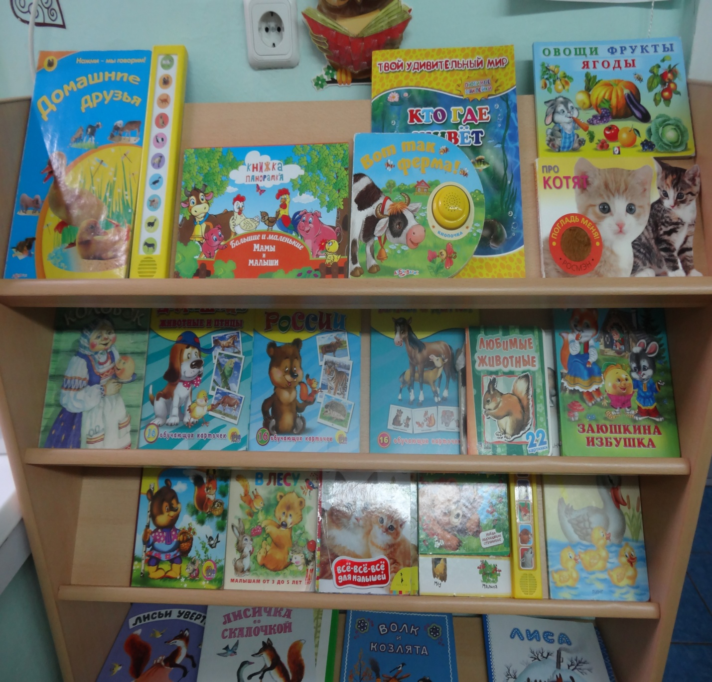

Оформление полки с различными дидактическими играми, карточками, сюжетные картинки по теме домашние и дикие животные.
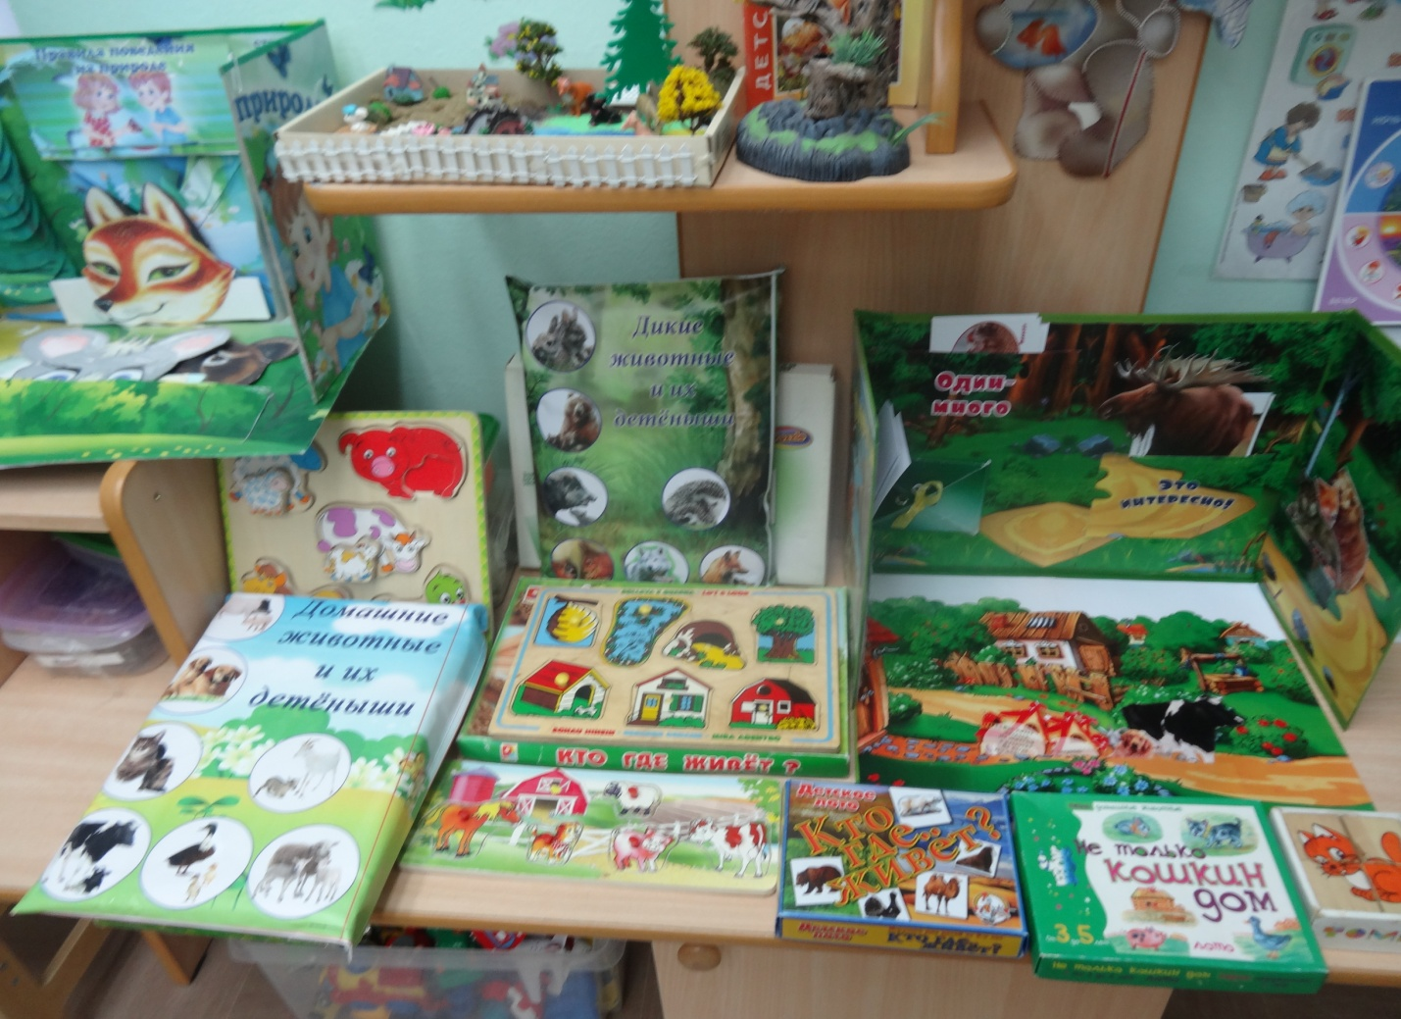
стол-макет с животными и их детенышами
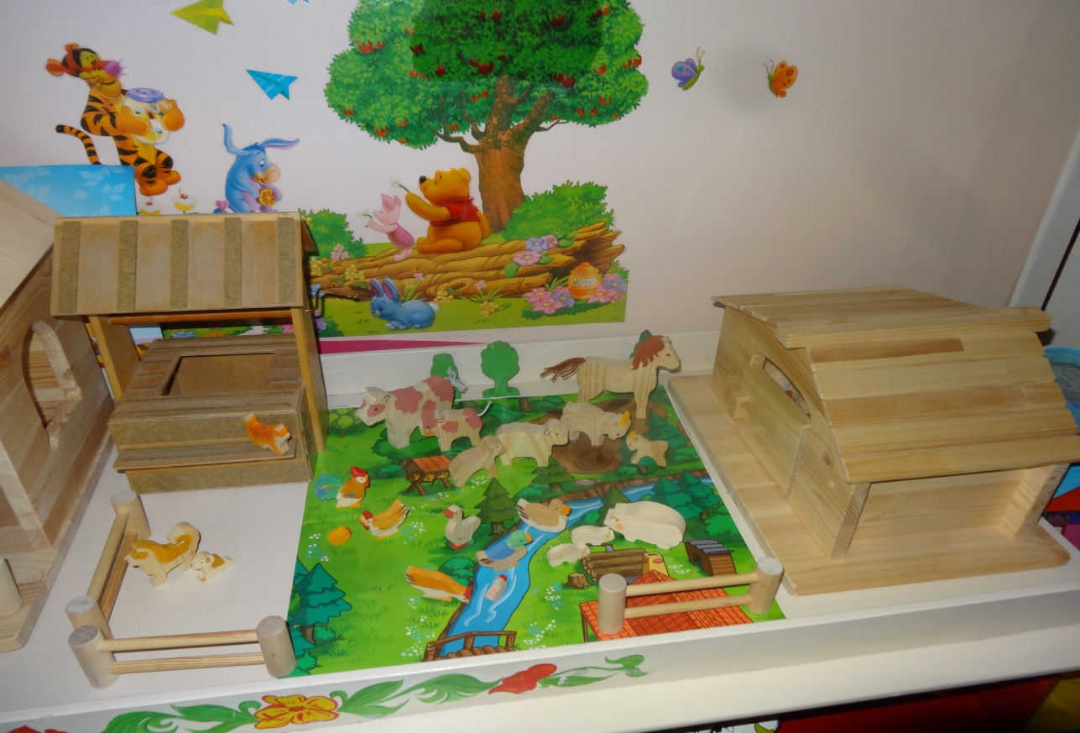

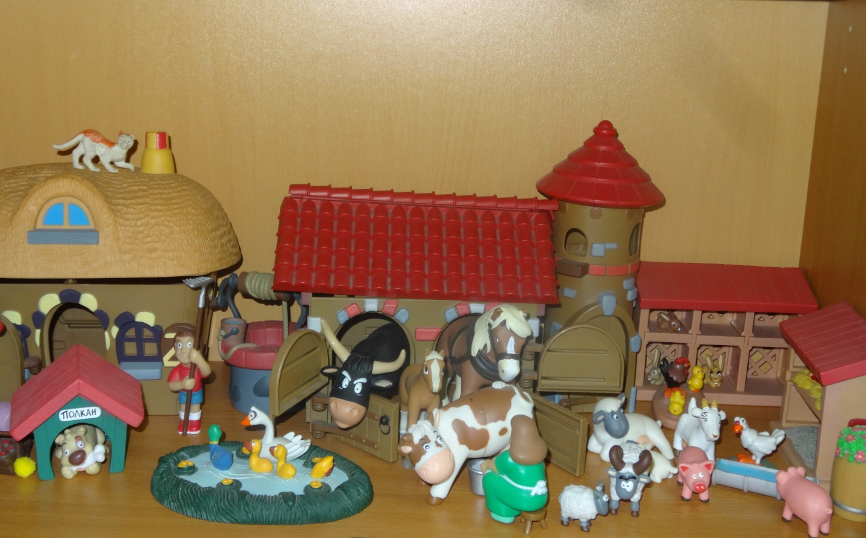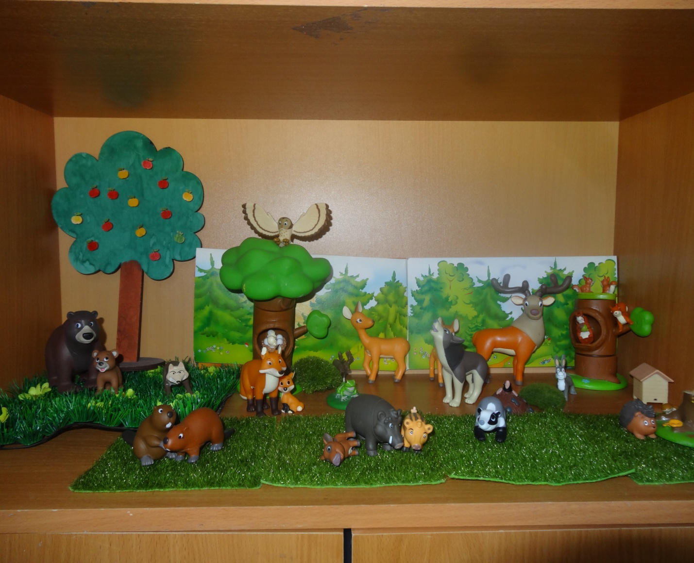
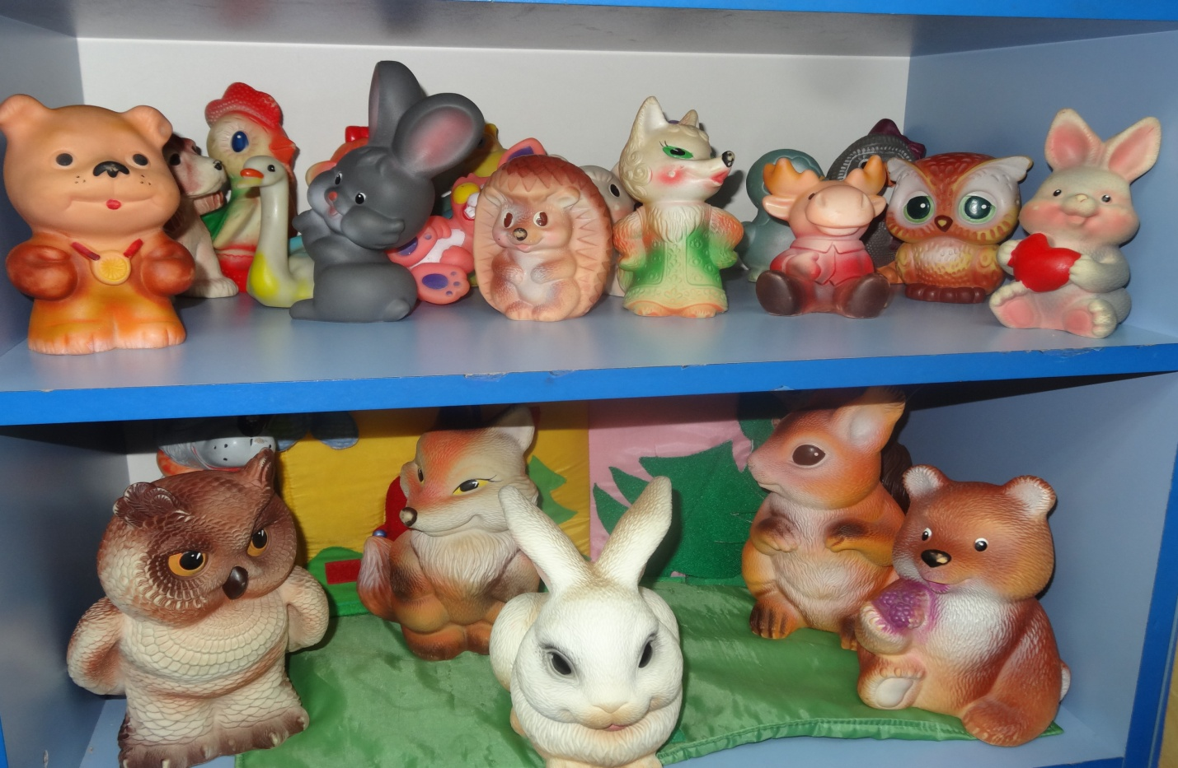

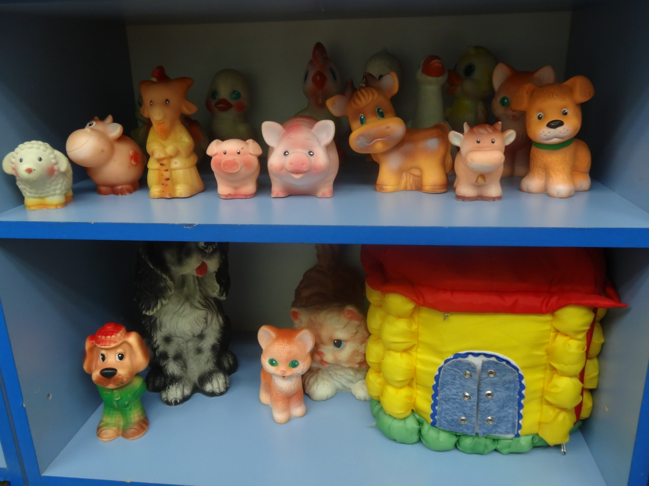
Рассматривание картины с изображением домашних животных
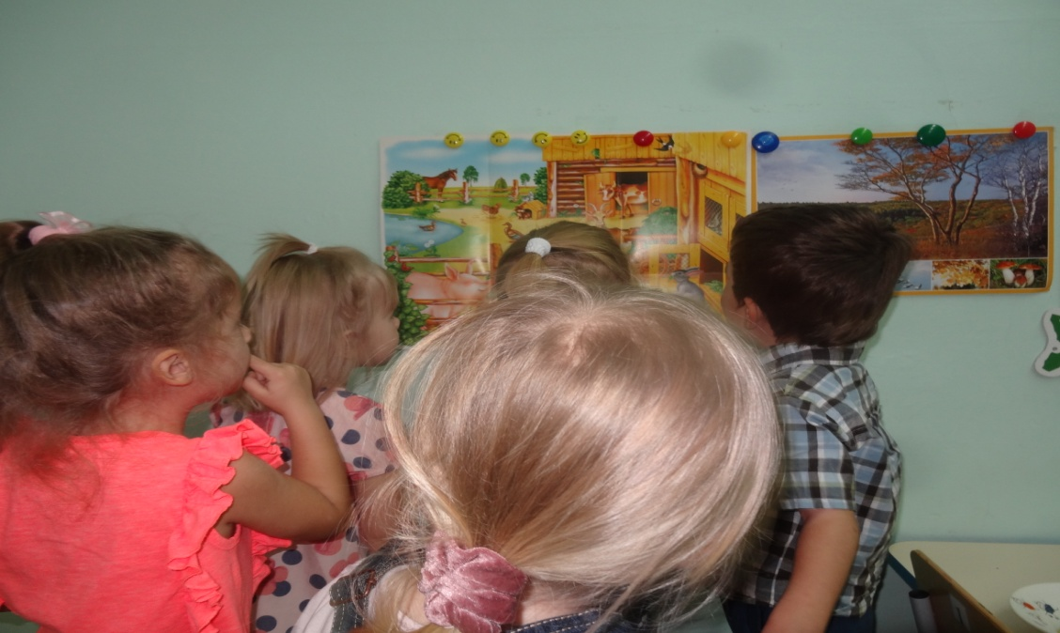

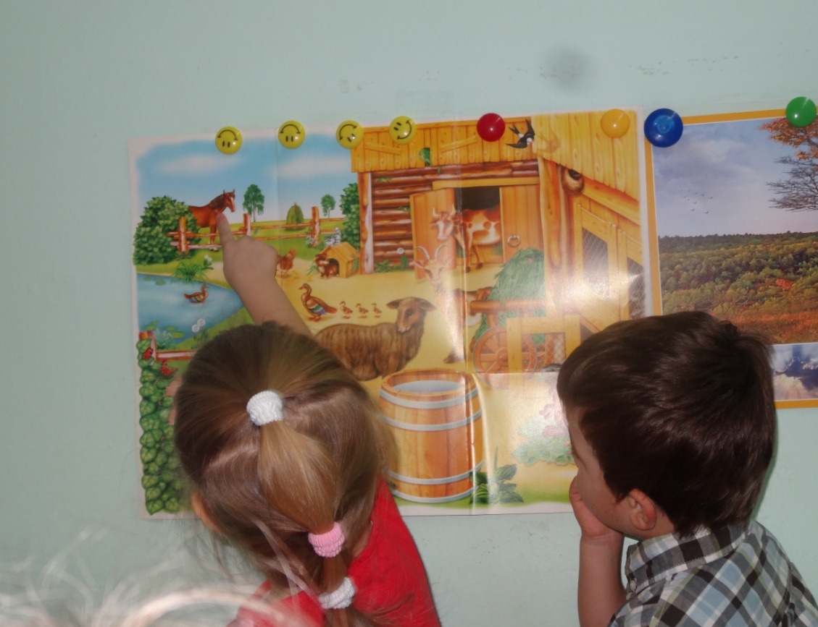

2 этап: Организационный
Октябрь
Разучивание стихотворений А. Барто из серии «Игрушки»;
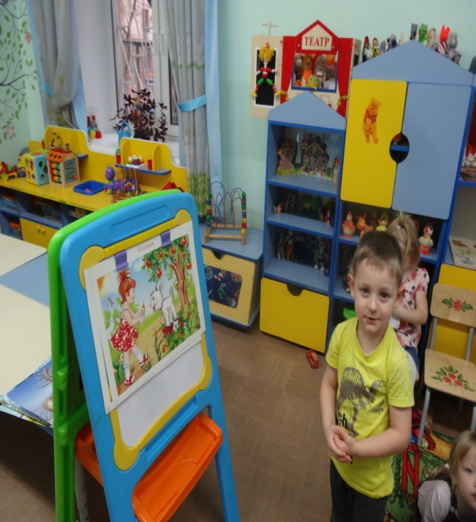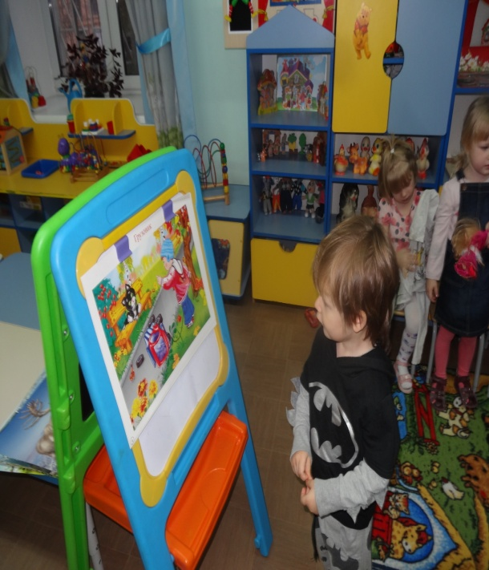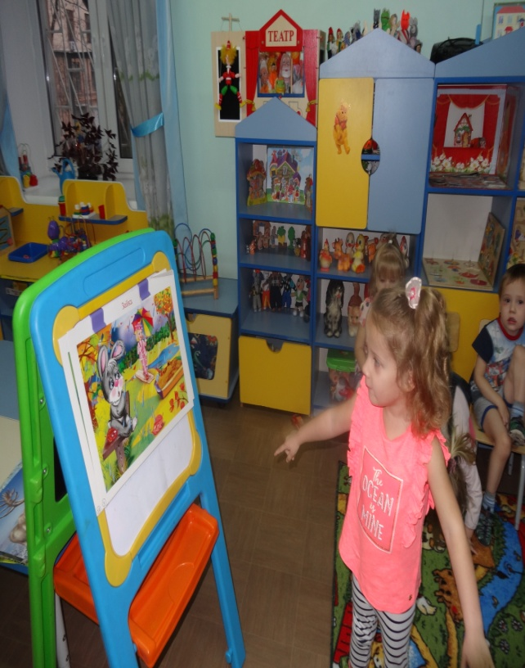

Имитации движений известных детям животных

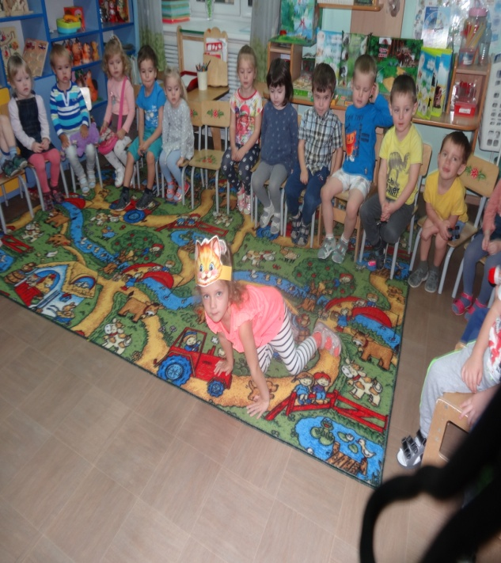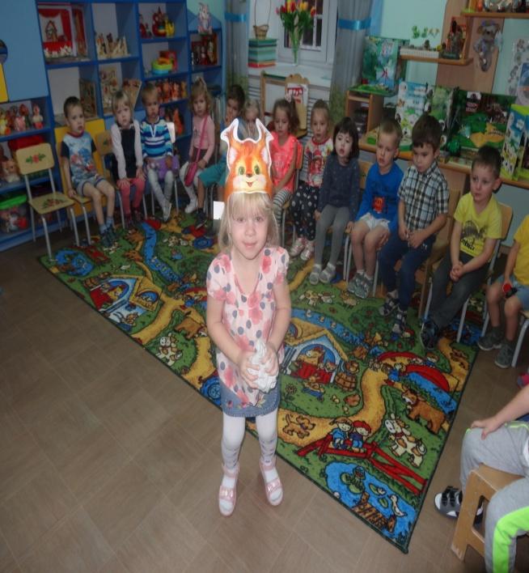

Рисование животных по контуру

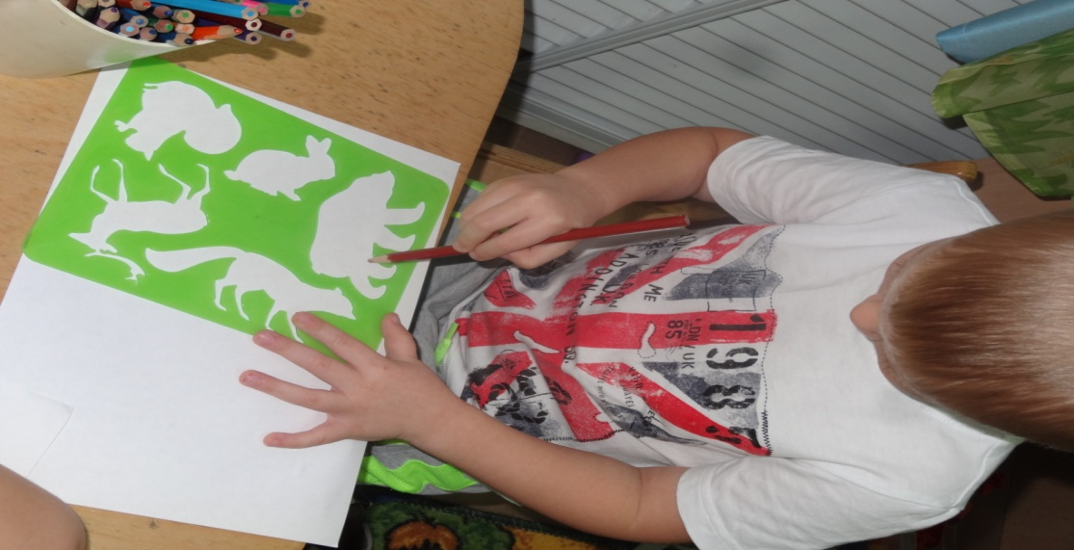

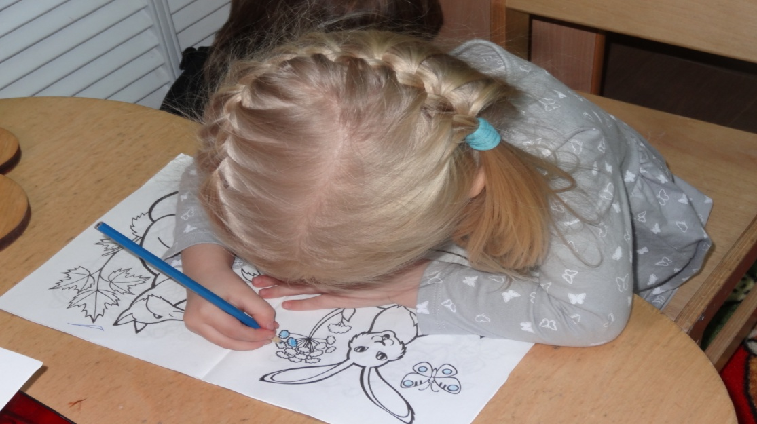

Ознакомление с художественной литературой:
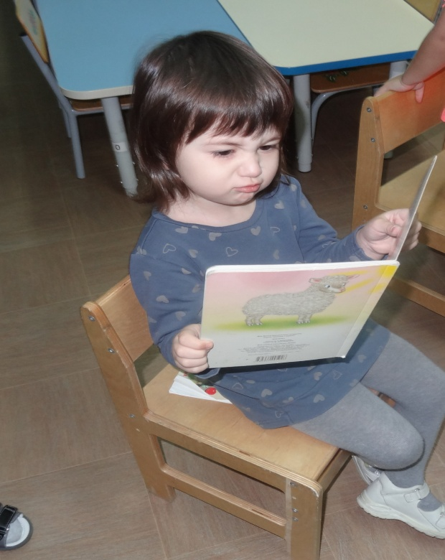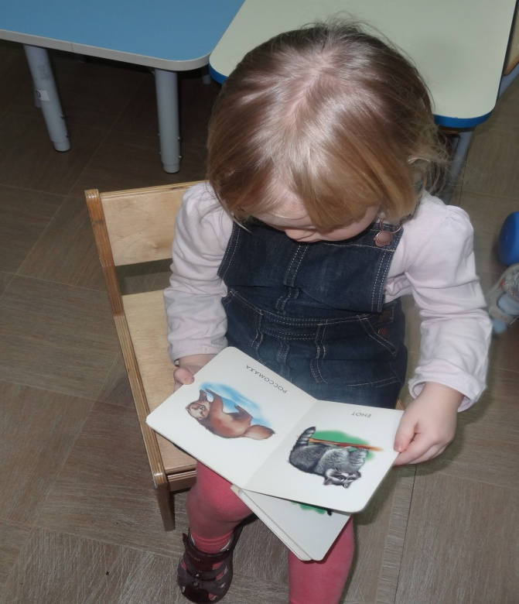

Изготовление лэпбука по лексической теме о животных
Лэпбук — уникальный вид дидактического пособия с помощью которого можно знакомить малыша с новой темой, а можно закреплять пройденный материал или даже делать лэпбук по результатам наблюдений и исследований самого ребенка. Эта уникальная интерактивная папка интересна и малышам, и подросшим деткам, ведь в ней так много кармашков, мини книжек, ярких картинок и клапанов. И за всем этим разнообразием скрывается не только познавательная информация, но и множества заданий, так любимых детьми

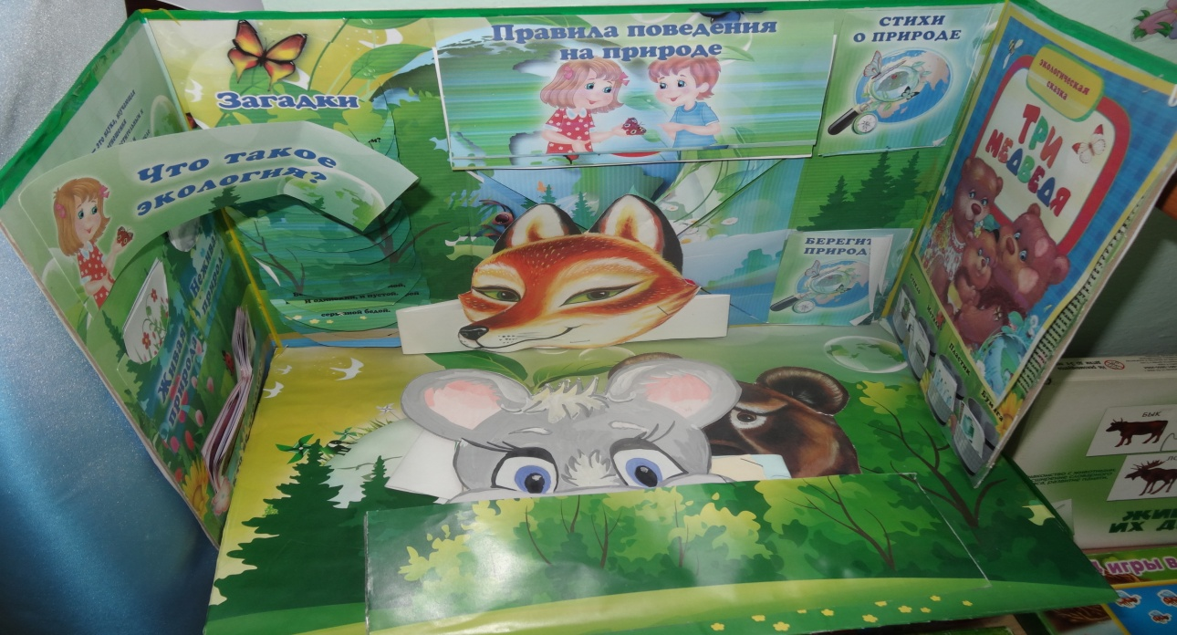
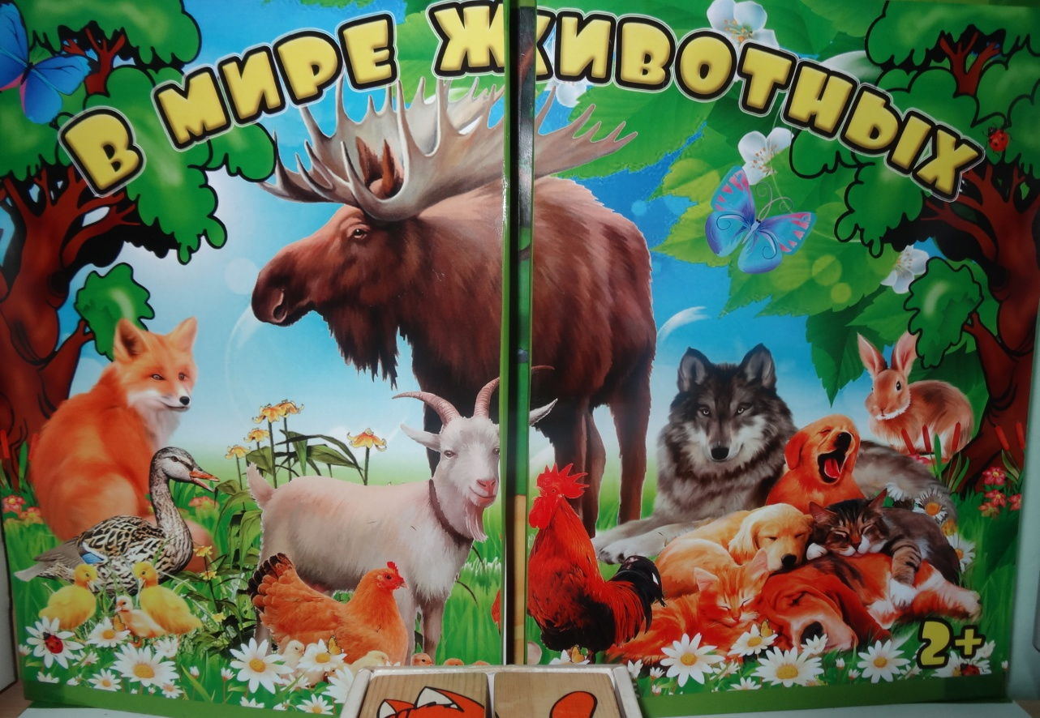

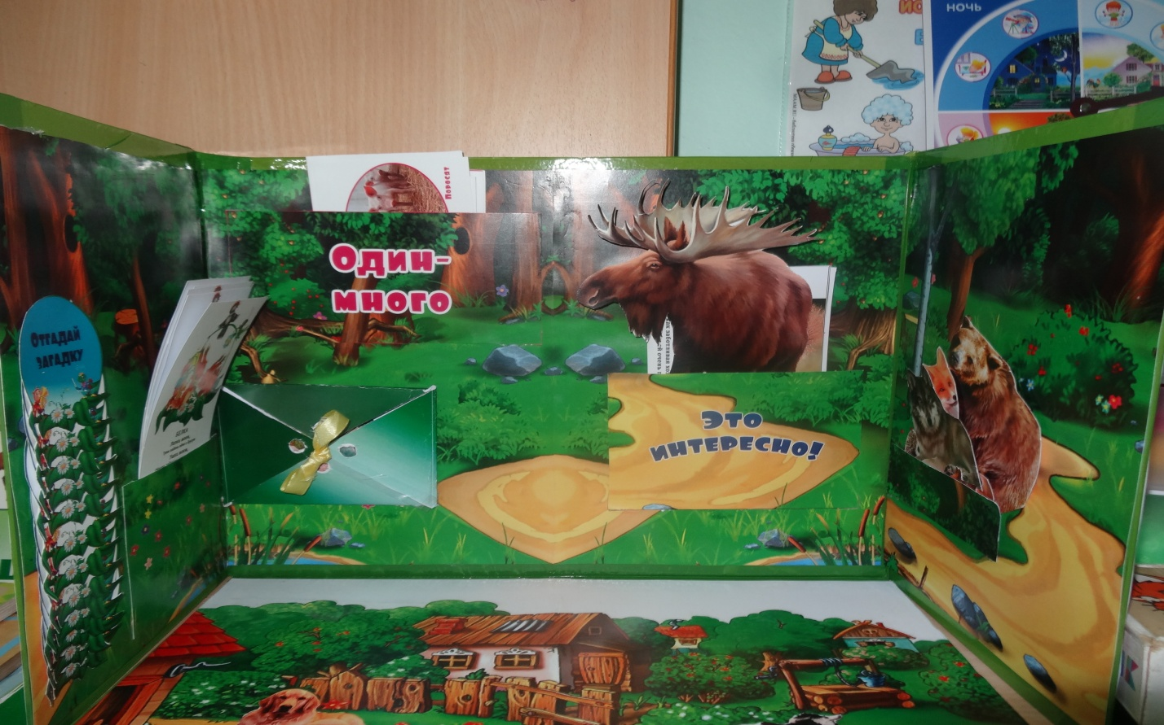

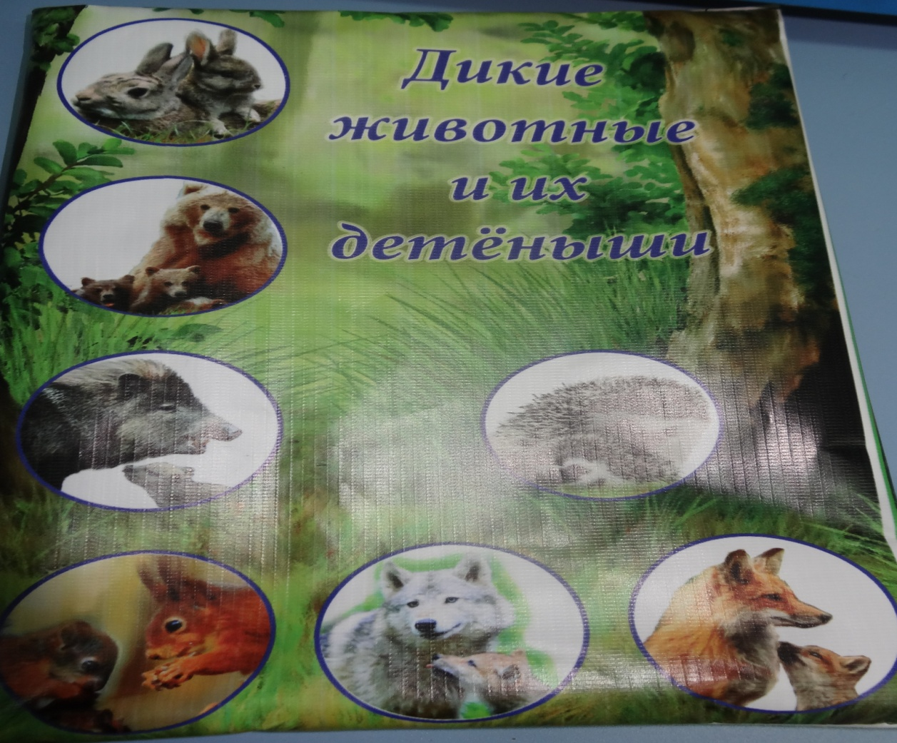
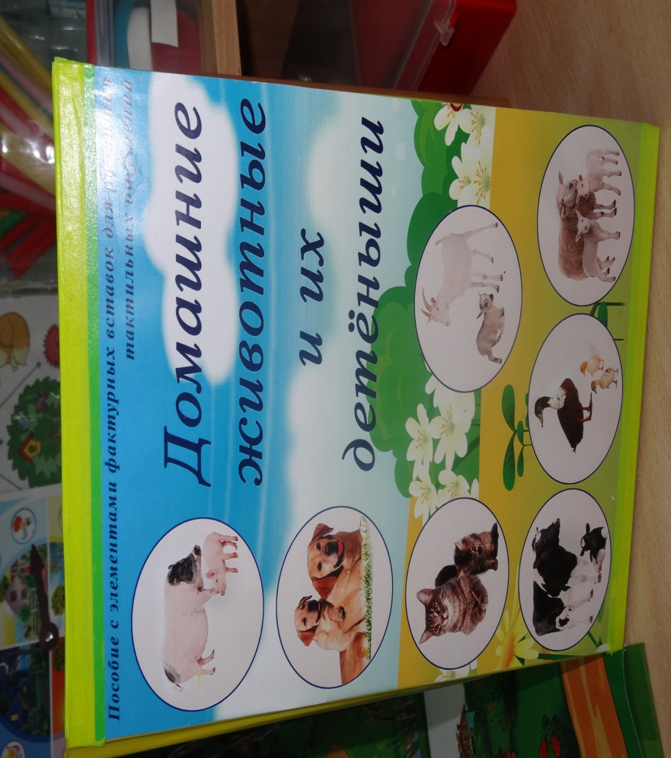

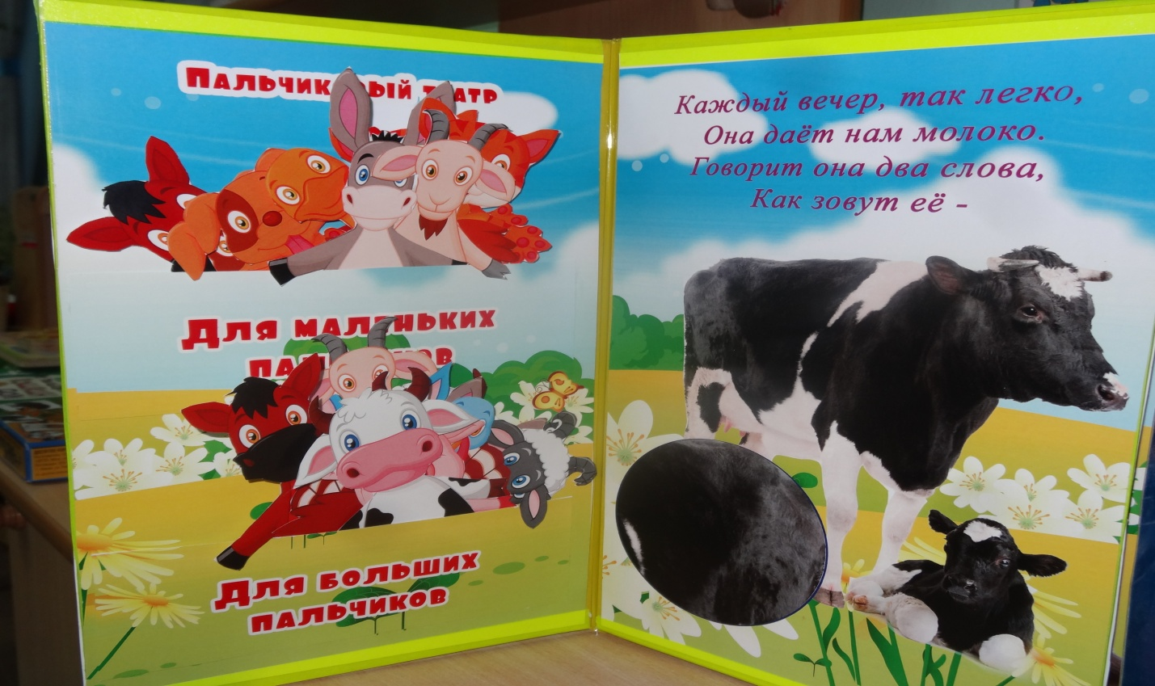

Беседа «Дикие животные леса» Познакомить детей с дикими животными Дети знают и называют диких животных
Чтение художественной литературы.«Детки в клетке»
Подвижная игра
«Зайцы и лиса Познакомить детей с некоторыми повадками диких животных

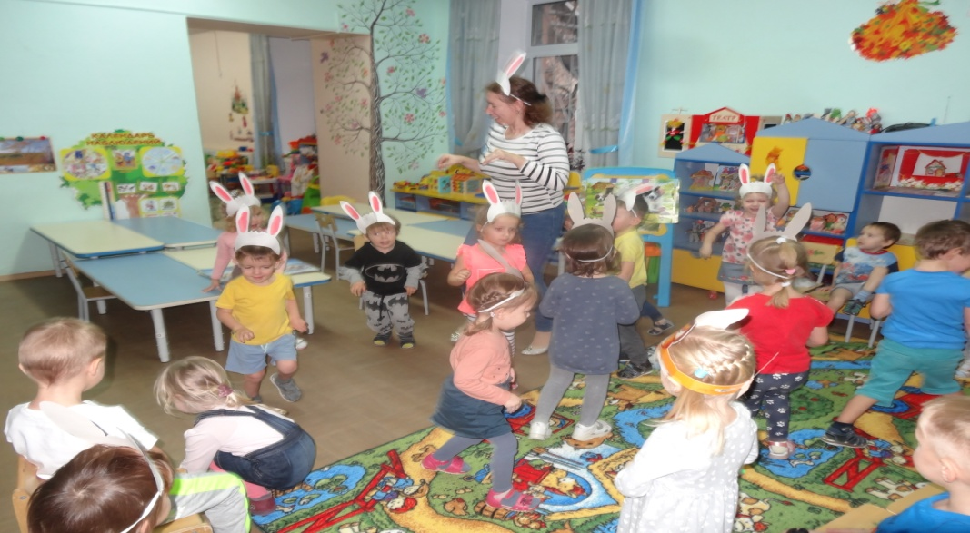

Дети знают повадки диких животных
. Рисование «Мячики для котят», «Цветные клубочки для котят, Полосатые полотенце для лесных зверушек».
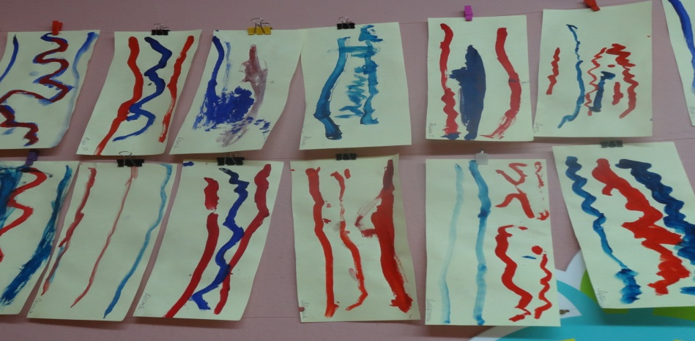
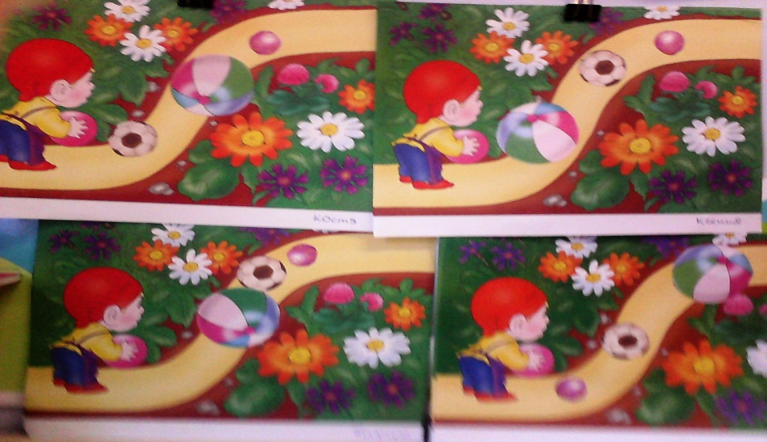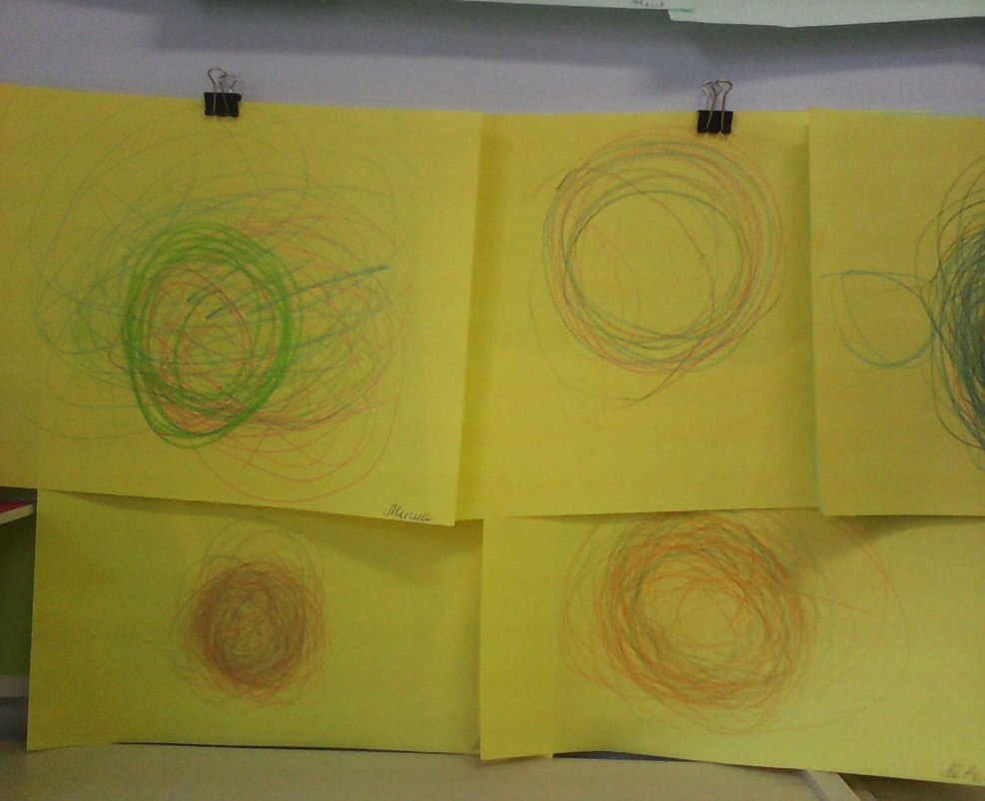
Проведение НОД и экспериментирование и исследования « Свойства дерева», конструирование по заданным размерам.
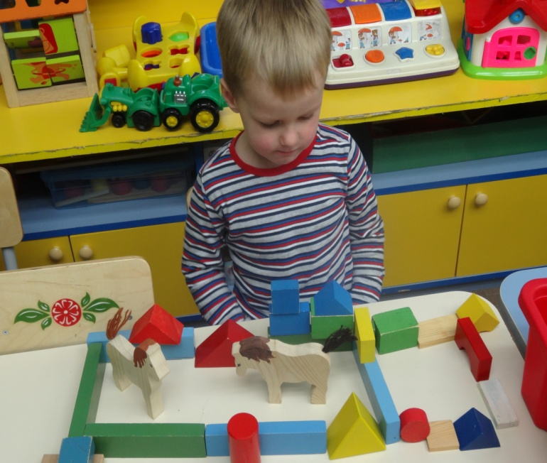
Ноябрь
1.. Составление рассказа по картине«Волк и волчата»
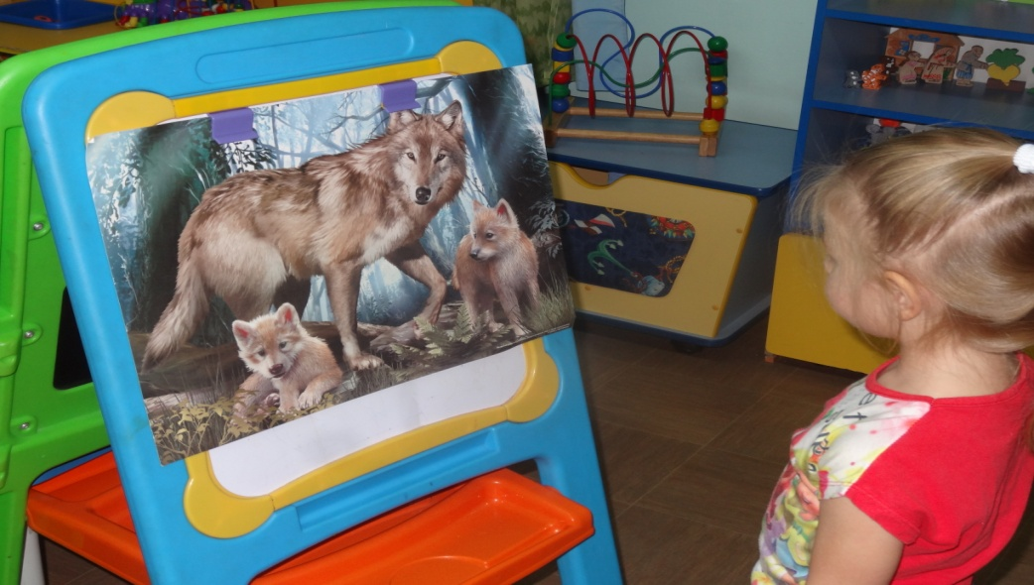
Дидактическая игра с помощью пособия «Кольца Луллия» «Кто ,где живет»
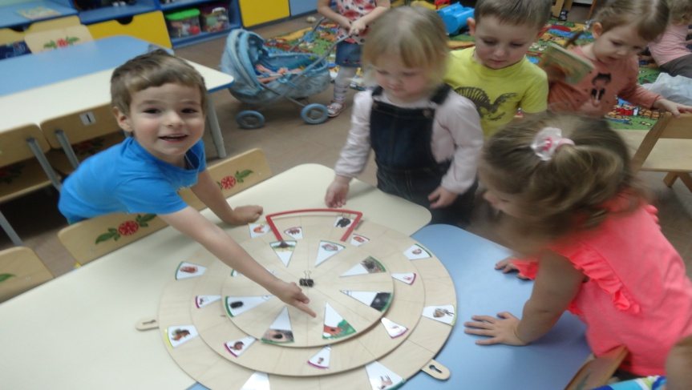
Развивать связную речь Обогатился словарь детей (лисята, лисенок)
Подвижные игры «Волк и зайцы», «Зайка серенький сидит» Чтение рассказа Е.Чарушина «Волчишко»
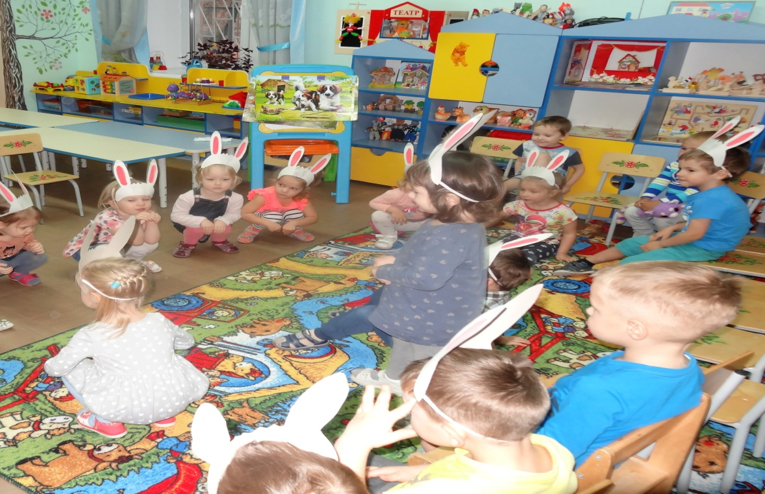

Лепка «Колобок ,Морковка для зайчика»

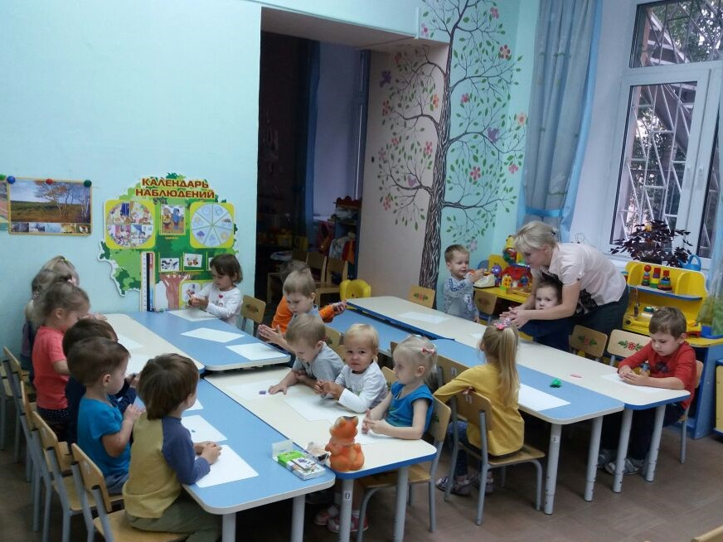

Рисование"Иголочки для ёжика"
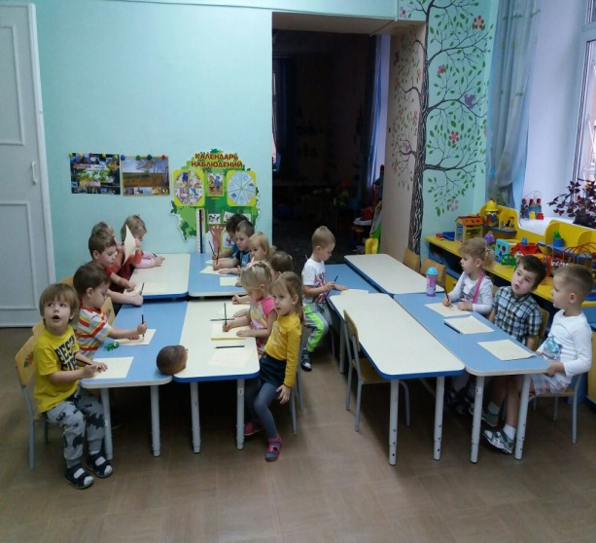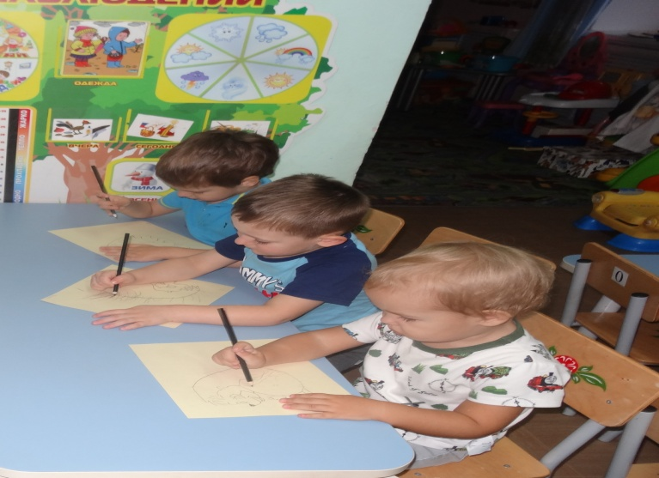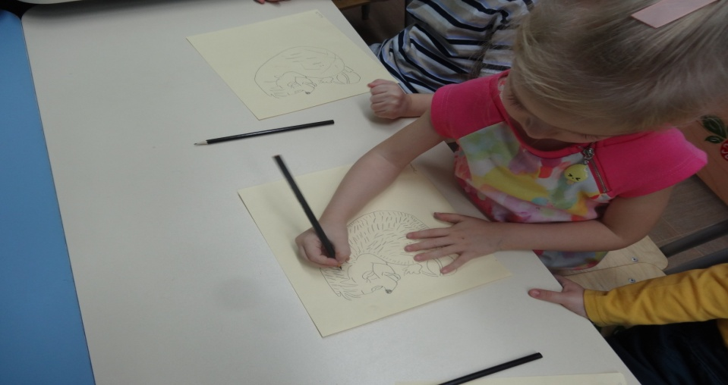

Открытого занятия по развитию речи «Дикие и домашние животные»
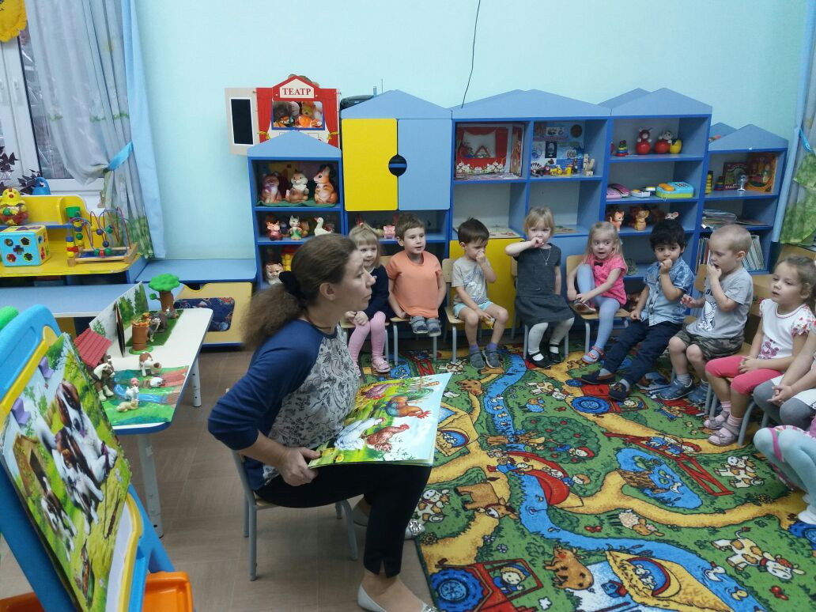
Проведение игр: настольных, дидактических
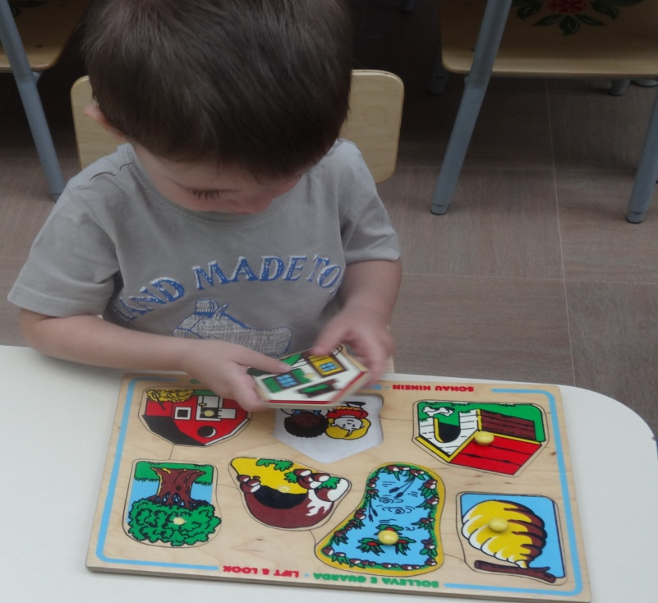
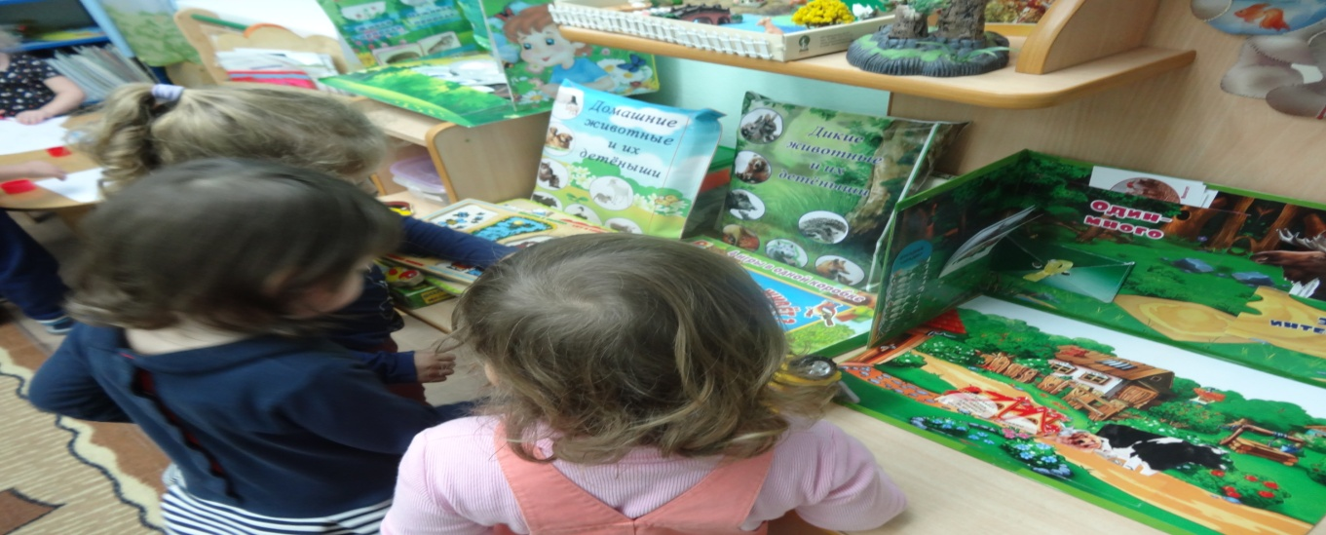

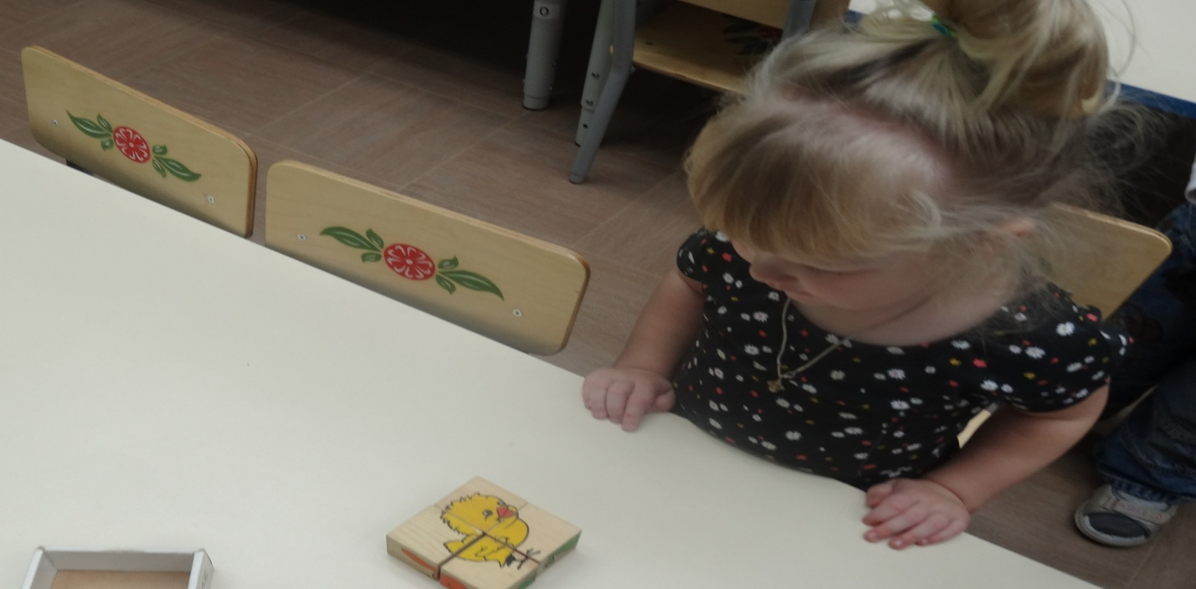

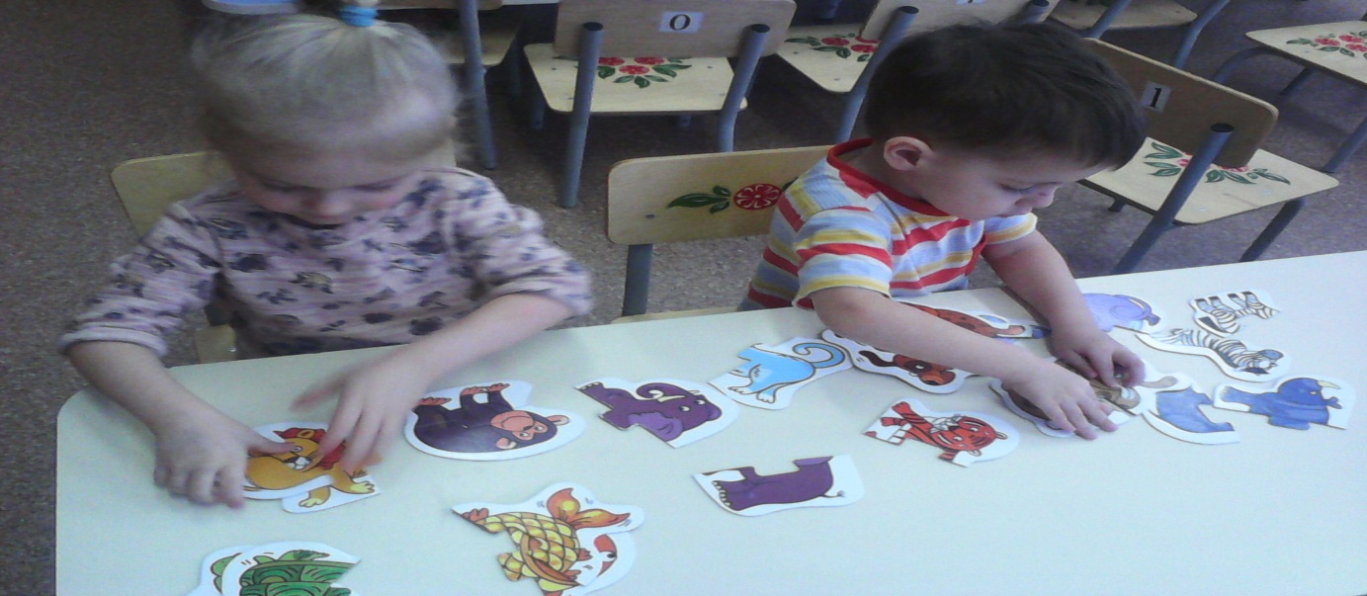
декабрь
занятия по математике «Один - много».
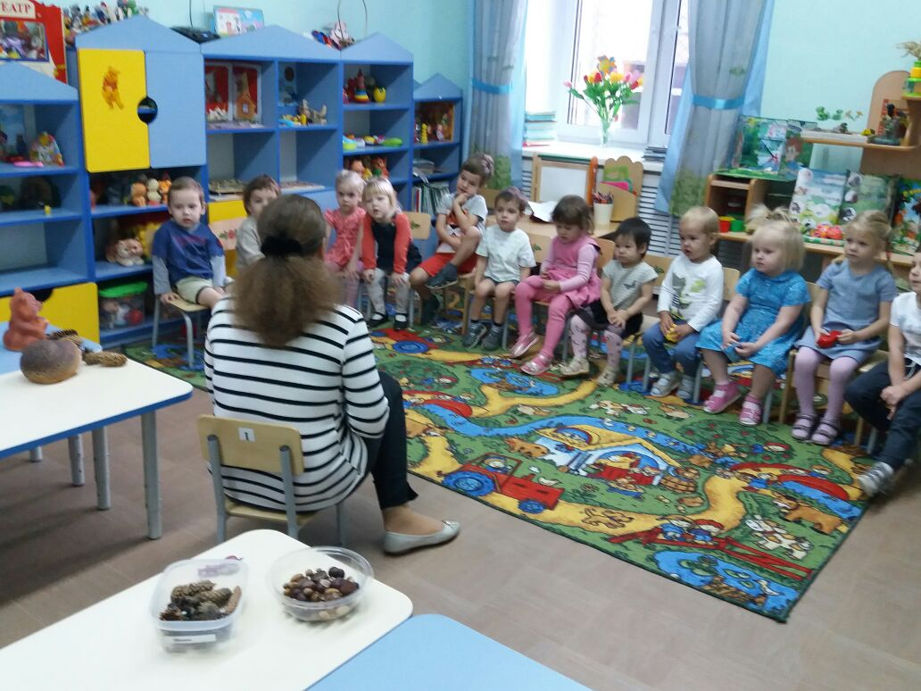
Беседа о жизни диких животных «Как зимуют дикие звери»
Познакомить детей о том, как дикие звери приспосабливаются к изменениям погодных условий. Дети знают, как приспосабливаются к изменениям погодных условий
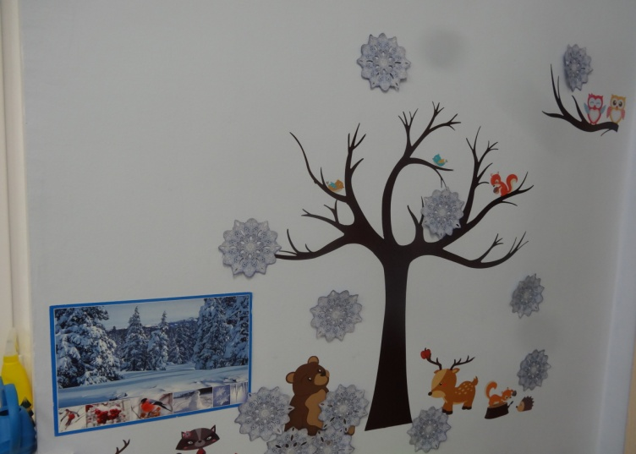
Дидактическая игра . «Заюшка»
. Чтение русских народных сказок
Игра - драматизация 1. «Теремок»
«Теремок» Познакомить детей с особенностями передачи образов животных в русских народных сказках Расширились представления детей о животных в русских народных сказках
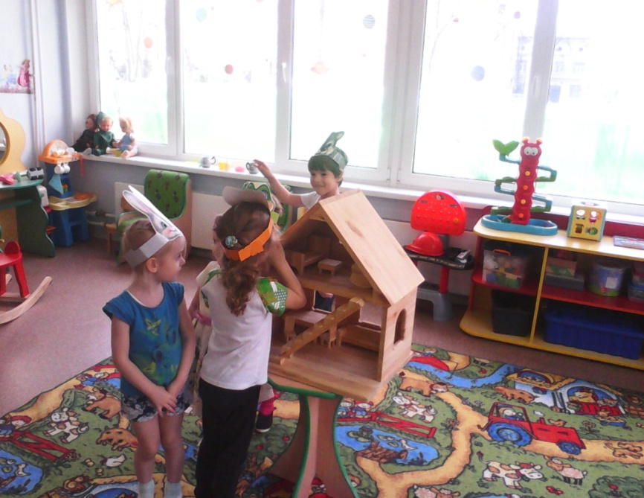
Игра - драматизация 1. «Репка»

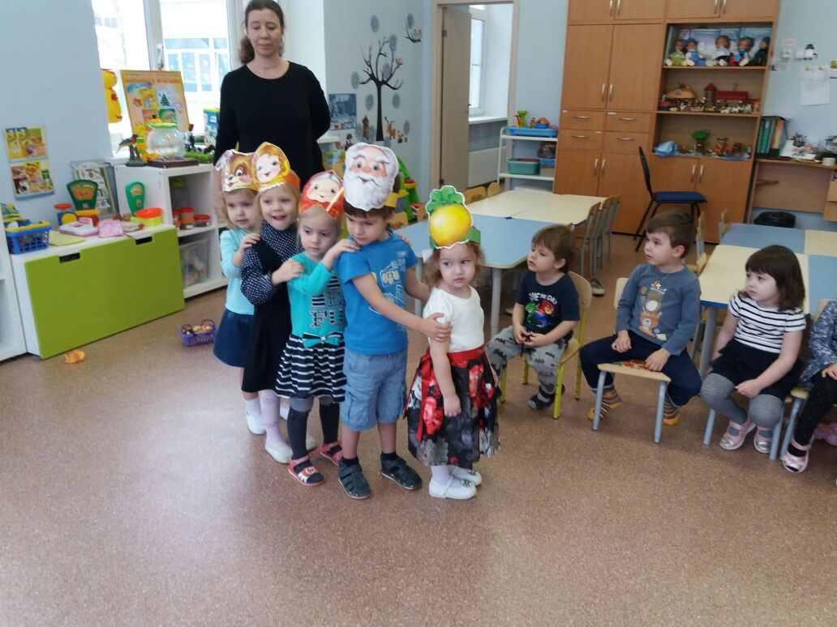
Игра - драматизация 1. «Курочка Ряба»

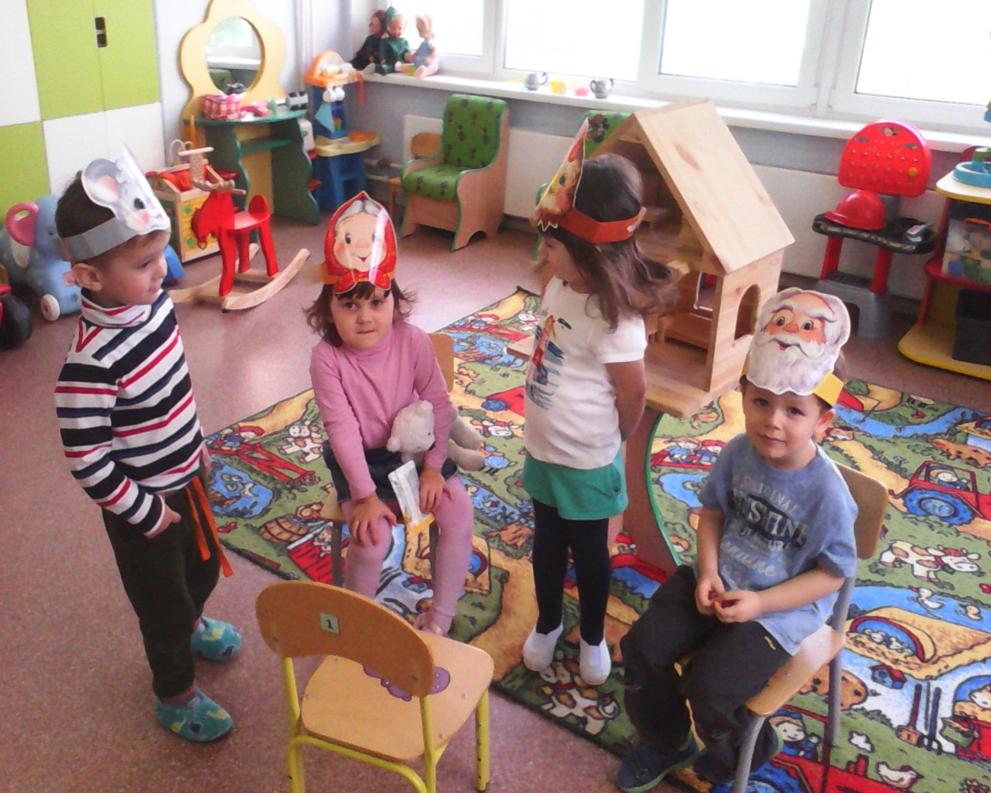

Создание фото - альбома «Наши меньшие друзья». . Показать педагогическим работникам совместные досуги детей и родителей
Познакомились с фотовыставкой
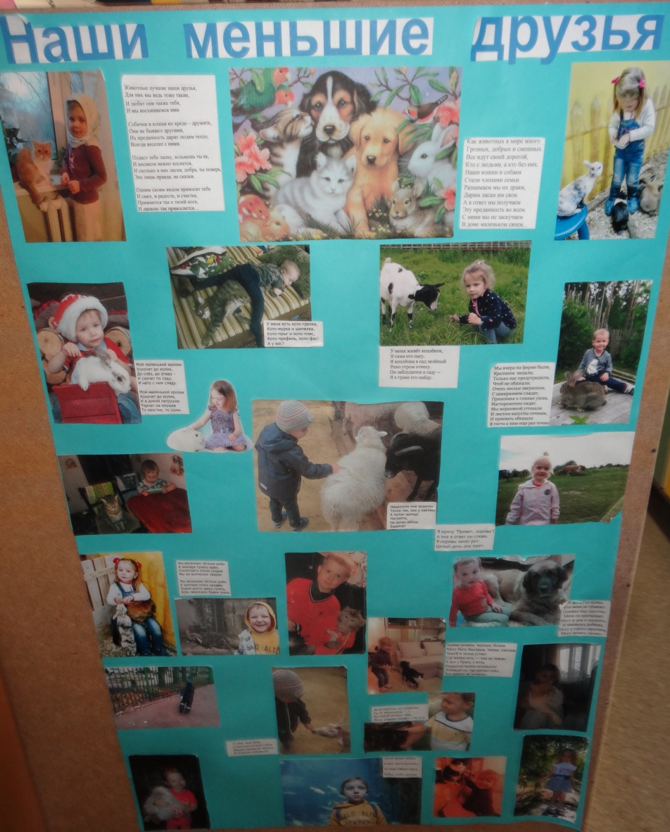
Январь

Показ сказки« Как ежа Кирюху лечили» 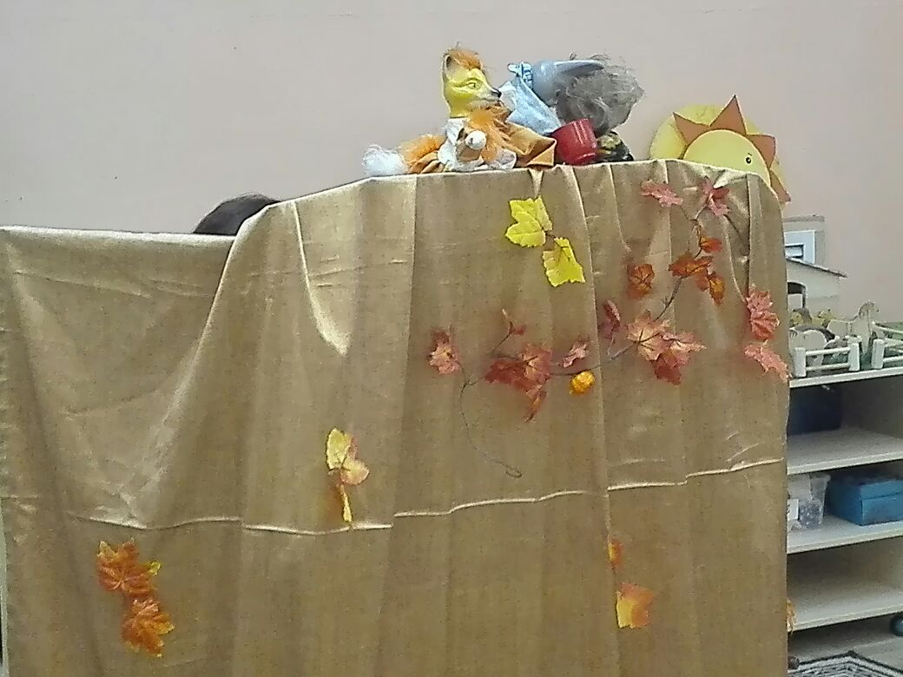
Хороводная игра «Кто как передвигается» 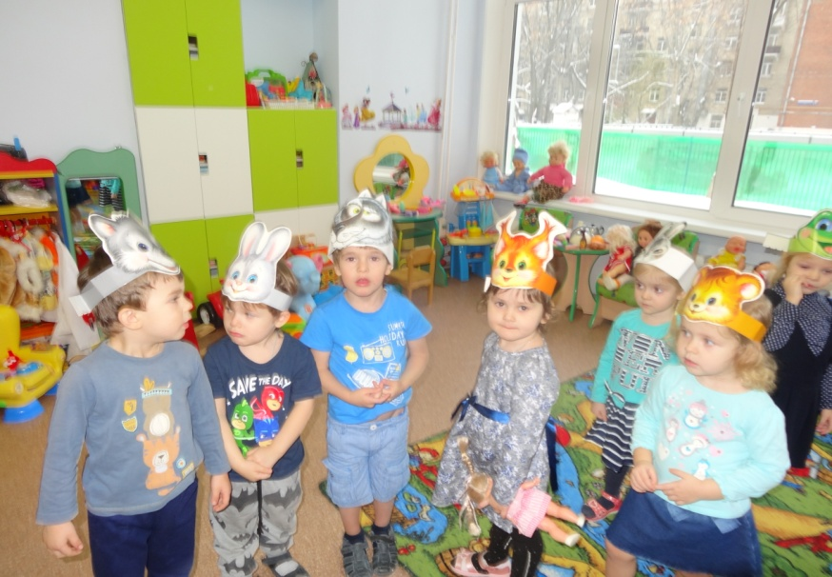
«Звери шли на елку» Активизировать словарный запас. Развивать способность к имитации движений, координацию движений Обогатился словарный запас новыми словами
. Беседа 1. «Мои домашние питомцы» Познакомить детей с домашними животными Дети знают и называют домашних животных
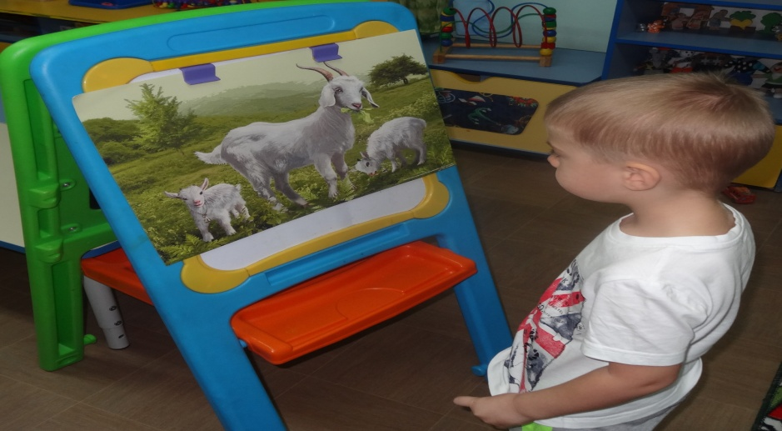
Рассматривание книг, иллюстраций . Домашние животные Развить у детей интерес к изучению животного мира Проявился интерес к книгам, иллюстрациям о животных
Рисование по дымковской игрушки
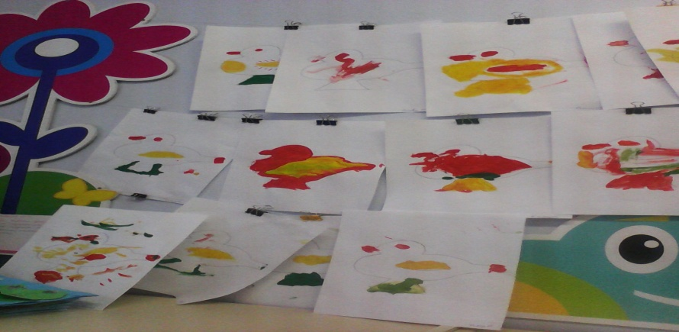
Чтение художественной литературы 1. «В гости к лошадке»
«Лошадка» - А. Барто Познакомить детей с особенностями дымковской игрушки Познакомились с дымковской игрушкой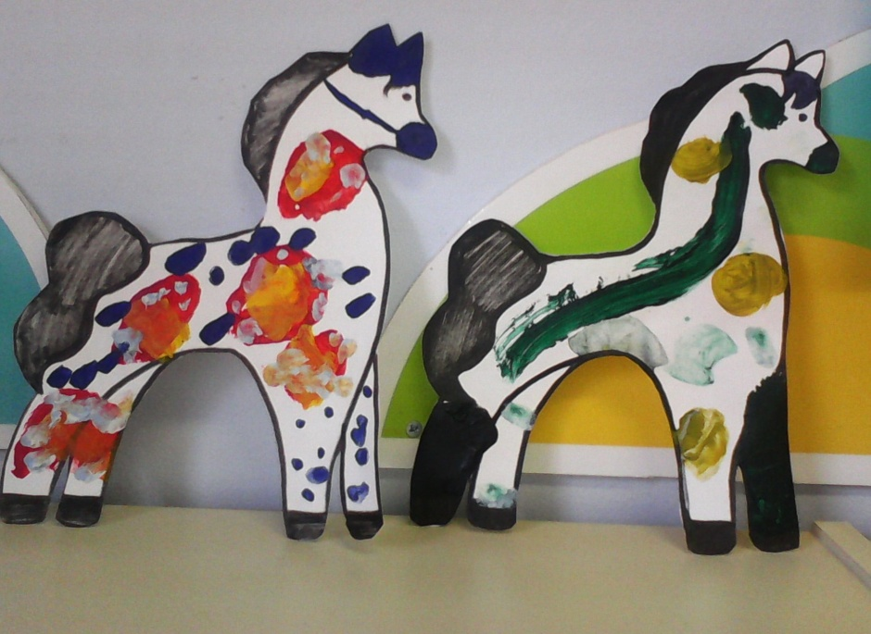

Февраль
Аппликация из салфеток «Подарим овечке кудряшки» Познакомить детей с нетрадиционной формой аппликации Расширились представления детей о детском творчестве
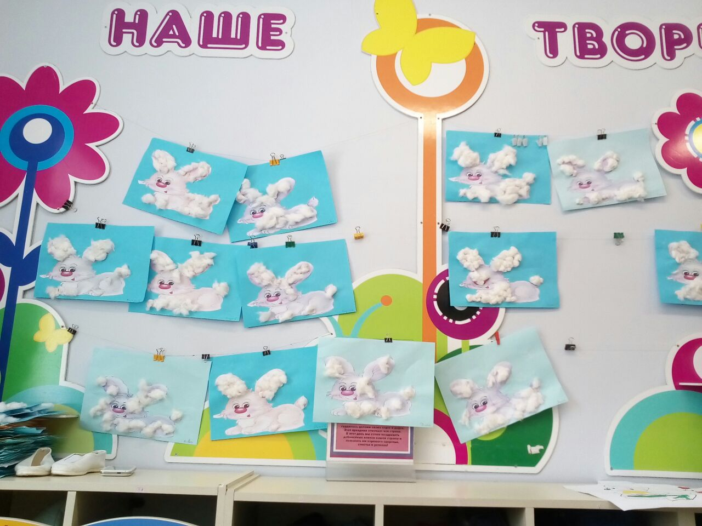
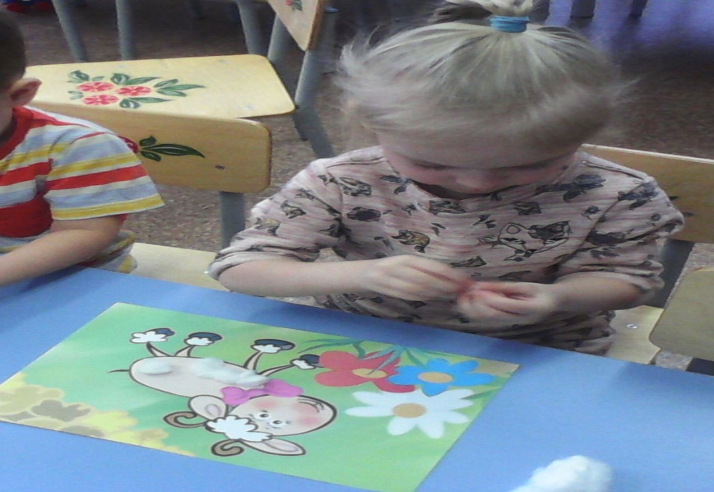
Загадывание и отгадывание загадок
Подвижная игра 1. Домашние и дикие животные»
. «Лохматый пес» Развить у детей логическое мышление, при отгадываниии загадок. Формируются азы логического мышления
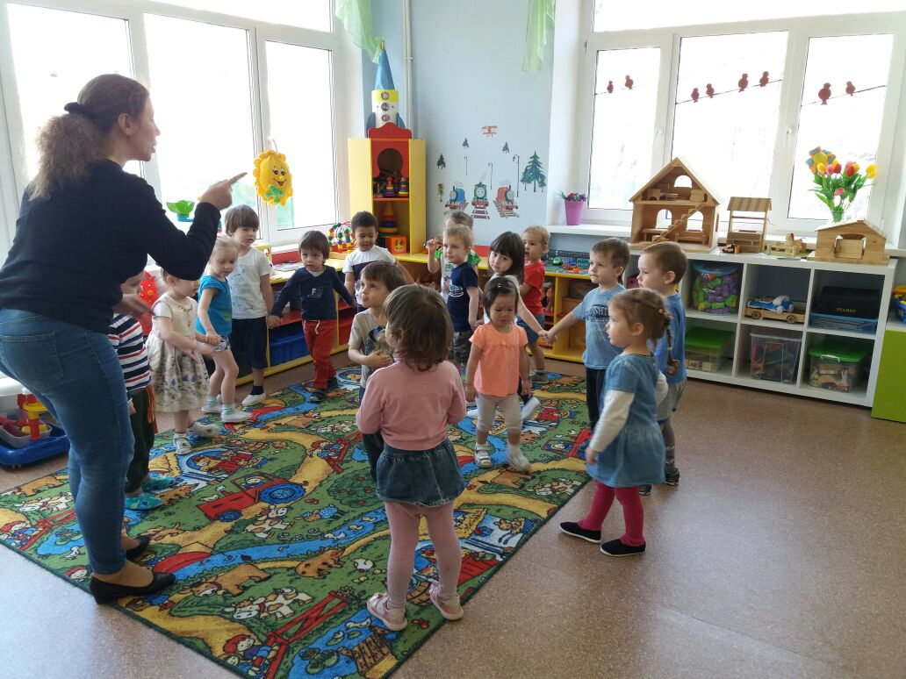
. Рисование
1. Дидактическая игра
2. Игры с пальчиками 1. Лото «Домашние животные»
2. «Овечки», «Кот Мурлыка» Закрепить знания детей о домашних и диких животных различных играх Дети знают классификацию домашних и диких животных
март
Чтение художественной литературы
Заучивание потешек «Про Томку»
«Как у нашего кота», «Киска» Формировать литературное восприятие Формируются азы литературного восприятия
Вечер загадок «Угадай, кто это?» Способствовать расширению кругозора детей, сообразительности. Формируются азы логического мышления, расширился кругозор детей
Рисование по дымковской игрушки
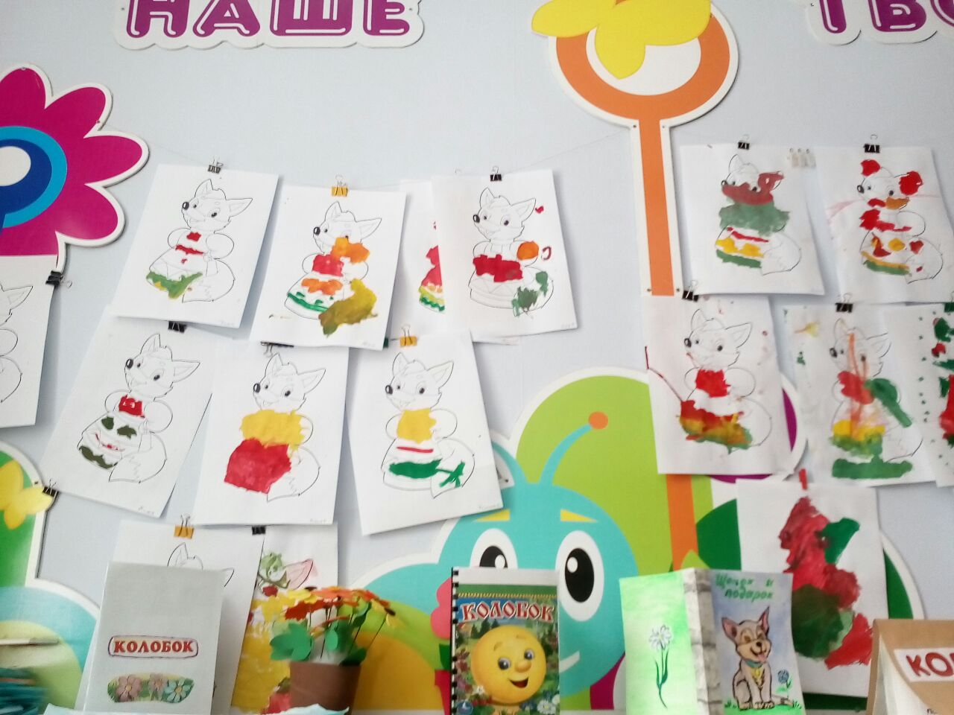

. Проведение игр: настольных, дидактических, словесных «Кто где живет?», «Мамы и детки», «Кто, что ест?». Развивать мышление, воображение, память, внимание, речь Формируются азы социально-коммуникативного поведения
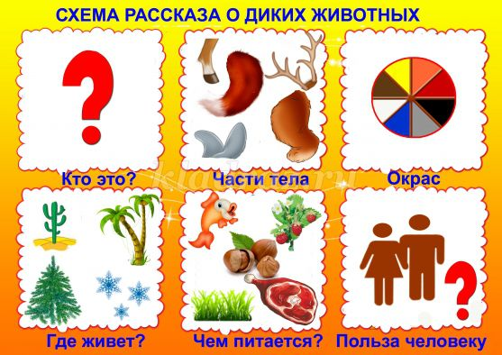

апрель .
Выставка рисунков «Любимые животные»
Показать педагогическим работникам совместно творчество детей и родителей Познакомились с выставкой рисунков
Защита проекта «Мир диких и доманшних животных» Рассказать педагогическим работикам о проекте Представили полную информацию о проекте «Мир диких и домашних животных»

Родители
ноябрь
Консультация «Проектная деятельность в ДОУ»
Дать представления родителям о форме работе (проектная деятельность) Сформировались представления о совместной проектной деятельности
декабрь
Создание родителями макетов, на тему «Домашние и дикие животные»
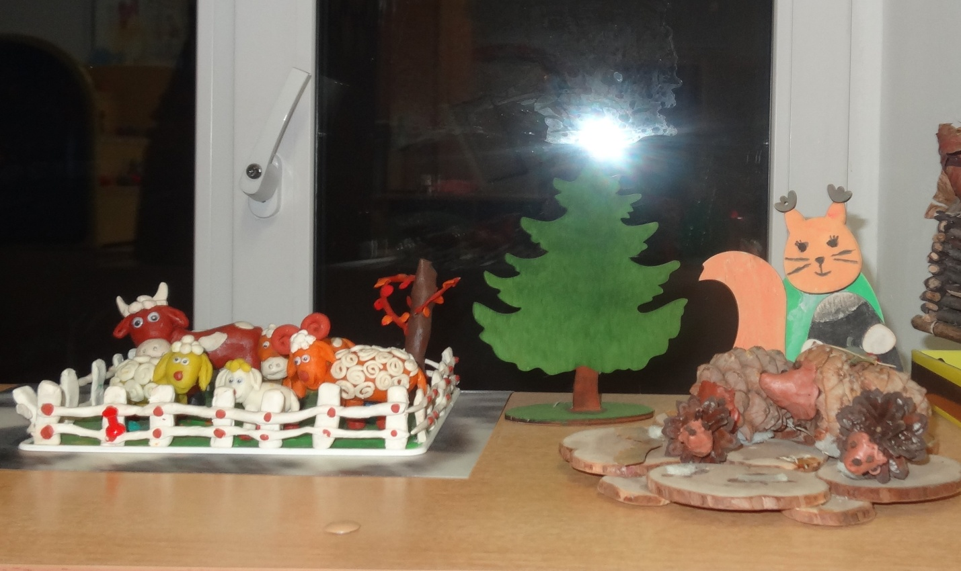

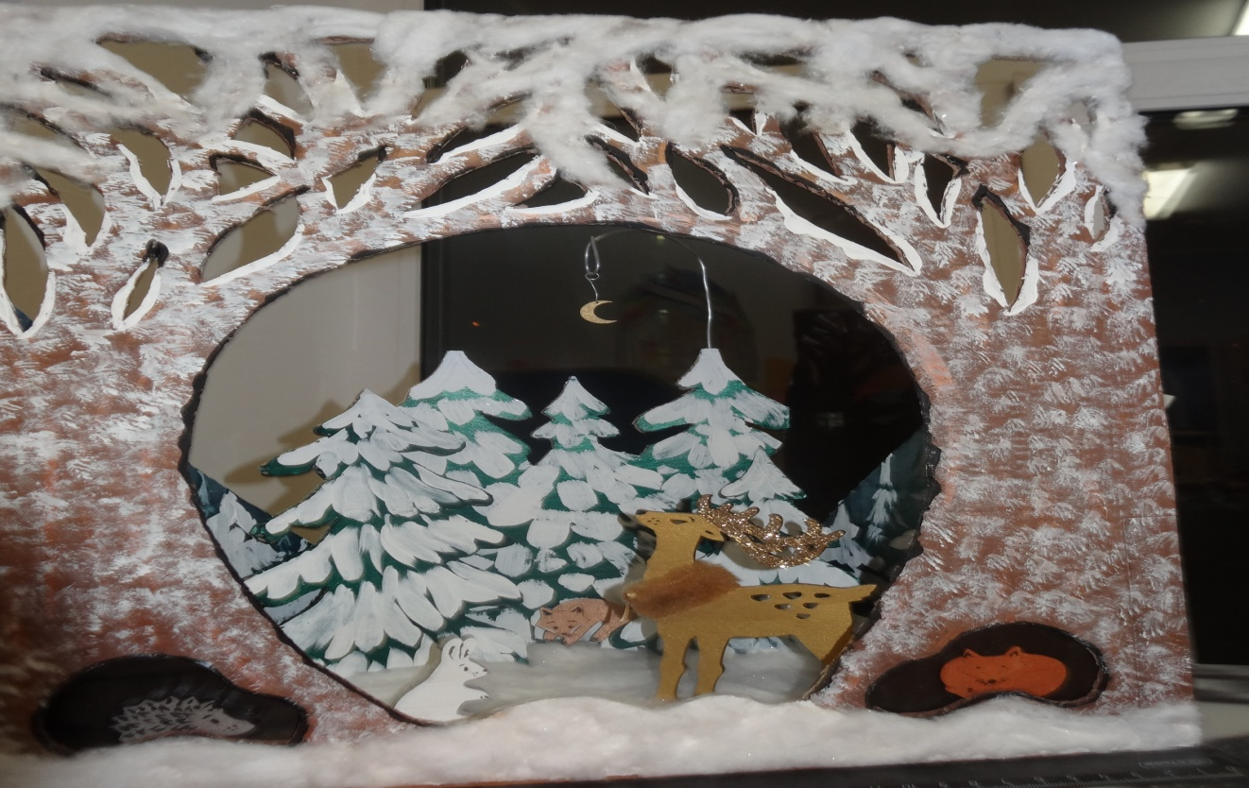

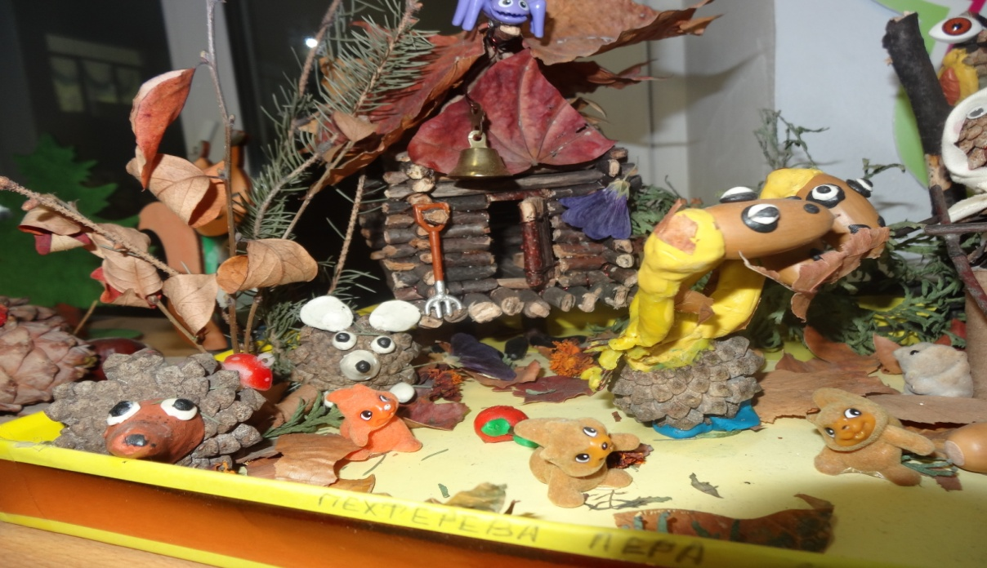
Сплотить детей и родителей в совместной творческой деятельности
Февраль
Замечательную газету на экологическую тему, предоставила нам мама Даниэлы.
В ней она отразили всю красоту и боль нашей природы, как бы призывая людей с детства не рвать цветы, не уничтожать насекомых, а любить все живое сердцем.

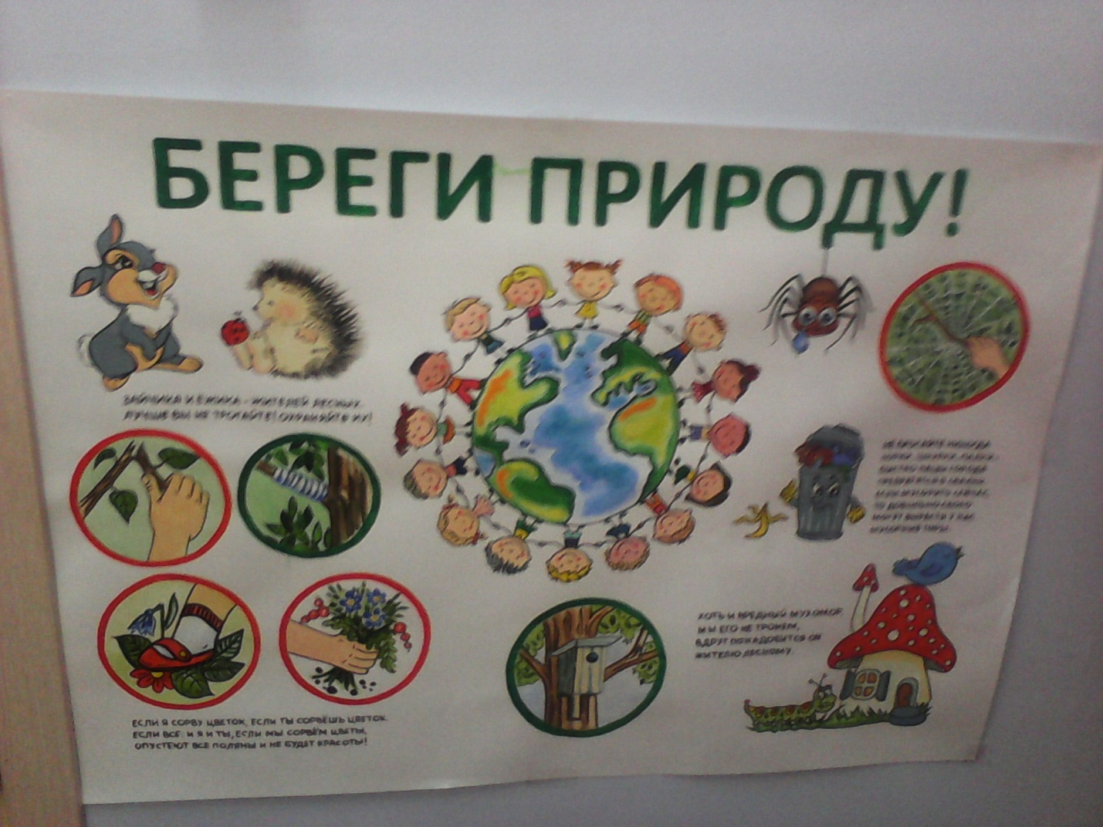

Март
Книжка-малышка «Любимые потешки»
Организована и проведена выставка книжек-малышек
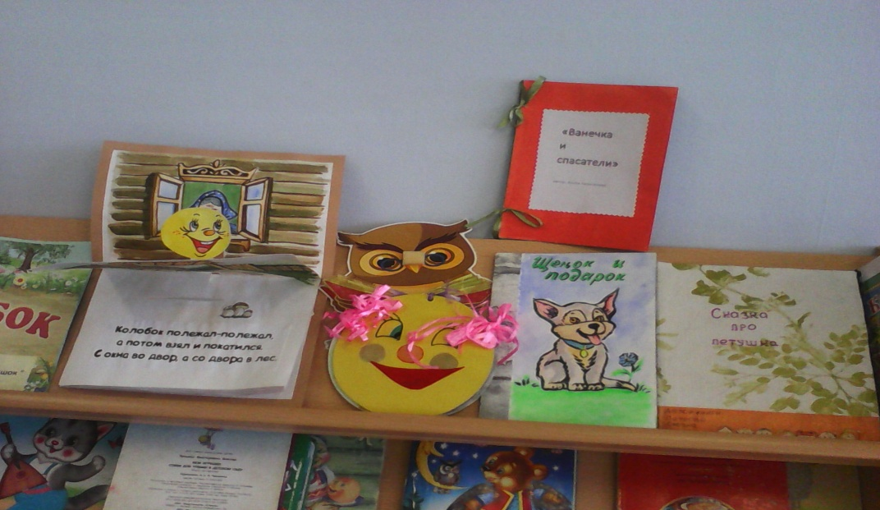
апрель
1. Творческая гостиная Проектная деятельность Рассказать и показать родителям итоги работы над проектом У родителей сформировалось позитивное отношение к проектной деятельность детей, как одной из перспективных форм развития детей
3 этап: Заключительный
Задача: подведение итогов работы над проектом.
Мероприятия:
• Презентация «Мой проект»;
• Анкетирование родителей (понравилось ли вам работать над проектом);
• Защита проекта;
• Выставка совместных работ выполненных в ходе проекта.
РЕФЛЕКСИВНЫЙ ЭТАП
• Викторина “Домашние животные”, цель – закрепление знаний детей о домашних и диких животных.
Мини музей в группе “Домашние и дикие животные. Какие они? ”, Цель - показать родителям, детям, свои работы за весь период реализации проекта.

Выводы:
В результате проведенной работы дети понимают и знают:
• что домашние животные играют в природе и в жизни человека важную роль.
• как ухаживать за домашними животными.
• какую роль в природе играют дикие животные.
В результате проведенной работы мы отметили:
• Развитие у детей устойчивого интереса к представителям животного мира – домашним животным, диким животным.
Активное включение родителей в педагогический процесс ДОУ, укрепление заинтересованности в сотрудничестве с детским садом.
Проект “ Дикие и домашние животные"- был направлен на расширение знаний детей об особенностях домашних и диких животных, их роли в жизни человека, на формирование у детей навыков группировки объектов природы по признакам: домашние – дикие.
Данный проект открыл удивительный мир диких и домашних животных. Он поспособствовал к размышлению о взаимоотношениях людей и животных, то есть мы для них или они для нас. Помог ответить на вопросы: Какое место в нашей жизни занимают домашние животные? Что домашние питомцы приносят в нашу жизнь? Какое место в нашей жизни занимают дикие животные". И многие другие вопросы.
Данный проект позволил развить творческое мышление дошкольников, умение приобретать знания из различных источников, анализировать факты, высказывать собственные суждения.
Можно сделать вывод, что благодаря проведённым занятиям, бесед, игровой деятельности произошло закрепление и улучшение знаний детей по данной теме.

ПРИЛОЖЕНИЕ 1.
Анкета для родителей
Уважаемые родители просим Вас ответить на вопросы анкеты с целью получения информации о домашних животных, живущих в ваших семьях.
1. Есть ли у Вас дома домашние животные?___
2. Если нет, то почему?___
3. Принимают ли участие в уходе за домашними животными дома ваши дети?___
4. Нравится ли им заниматься этим?___
5. Каких животных вы предпочитаете держать у себя дома?___
6. Подкармливаете ли Вы бездомных животных на улице?___
7. Можете ли Вы взять домой бездомное животное с улицы?___

